1 этаж

## Приложение 1.1 Чертеж мобильного комплекса модулей

карантинного хранения, модулей чистых и технических помещений для фармацевтических и микробиологических производств с отдельно стоящими модулями технического назначения

### 6

навес

4760

№100

Зона приемки и распаковки Класс Е

+10Ра х5

№101 а

Техническое помещение н/ к

№103

Лестница

№117

Машинное отделение

### 5

№104

Приемочная Класс Е

+10Ра х5

4760

ГЭД

№101

Цех третичной упаковки от +13С до +16С

Класс Е

+20Ра х10

№115

Приемочная Класс Е

№116

Вентиляционная камера

+10Ра х5

4 №105

Агрегационная

Класс Е

+10Ра х15

№102

Коридор Класс Е

+10Ра х5

4760

№114

Кроссовая Класс Е

+10Ра х20

№106

24240

Санузел Класс Е

+10Ра х5

3 №107

Санузел

Класс Е

+10Ра х5

№108

Тамбур-шлюз Класс Е

2 +10Ра х5

№110

Модуль карантинного хранения от +2° до +8°С

4760

№111

Модуль карантинного хранения от +2° до +8°С

№112

Модуль карантинного хранения от +2° до +8°С

№113

Модуль карантинного хранения минус 20°С

навес

4760

№109

Лестница

### 1

24240

4770

4770

4770

4770

4770

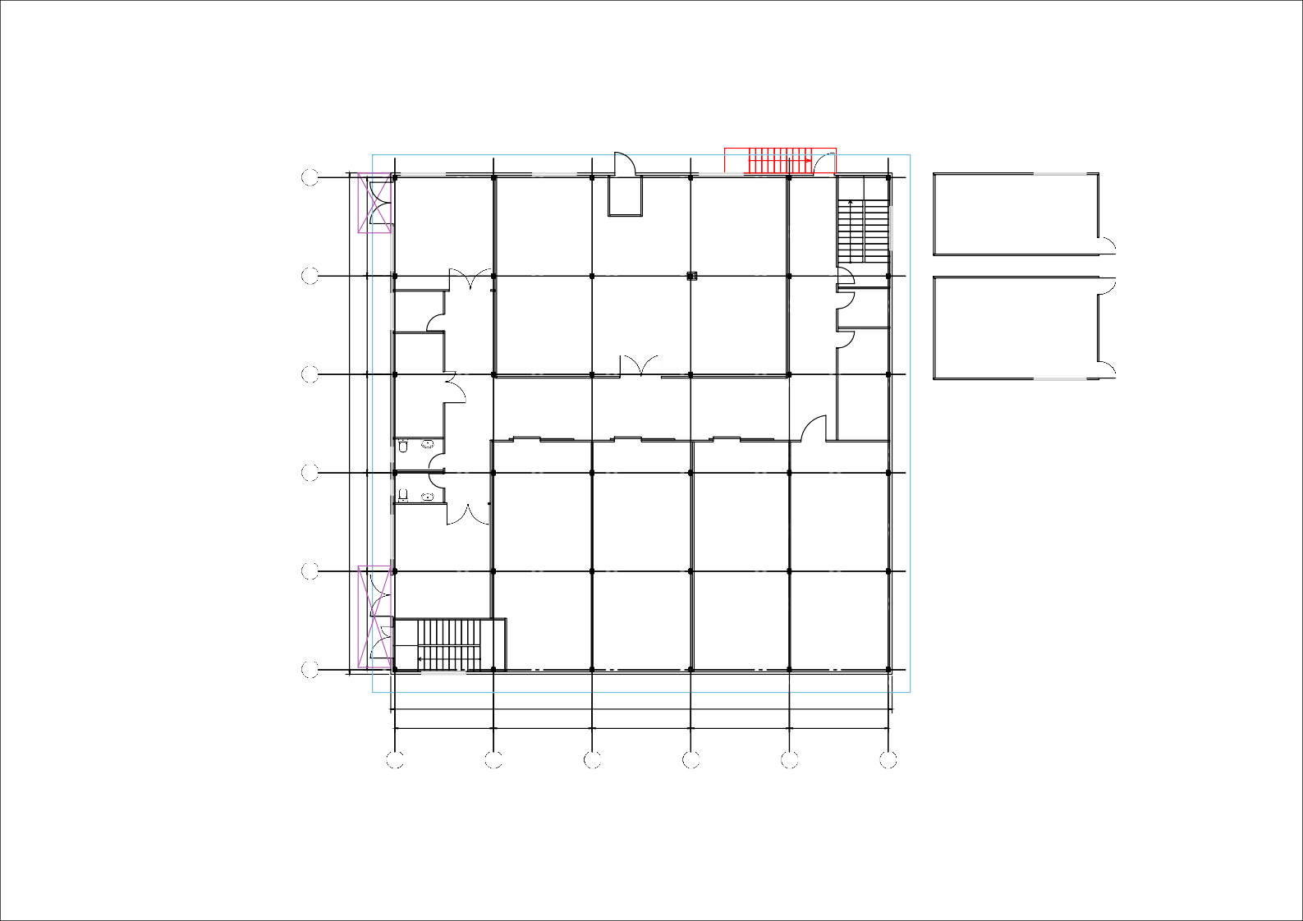

А Б В Г Д Е

*Размеры уточнить при монтаже

*Места установки уточнить у Заказчика

2 этаж

## Приложение 1.2 Чертеж мобильного комплекса модулей

карантинного хранения, модулей чистых и технических помещений для фармацевтических и микробиологических производств с отдельно стоящими модулями технического назначения

### 6

№200

4760

Зона приемки и распаковки

Класс Е

+10Ра х5

### 5

№208

Зона хранения забракованного материала

4760

Класс Е

+10Ра х5

№201.3

Душевая

№202

Архив Класс Е

+10Ра х5

№201.2

Туалет

№201.1

Туалет

№201

Санузел Класс Е

+10Ра х5

№209

Помещение отбора проб Класс С

+30Ра х20

№210

ВШП

Класс D

+20Ра х15

№206

Коридор Класс Е

+10Ра х5

№207

Лестница

№205

Раздевалка Класс Е

+10Ра х5

№204

Раздевалка Класс Е

+10Ра х5

№203

Кабинет Класс Е

+10Ра х5

### 4

Класс D

+20Ра х15

ВШМ

№211

24240

Зона карантина Класс Е

4760

+20Ра х10

№213

Зона хранения упаковочного материала

Класс Е

+10Ра х10

### 3

№212

Склад химических реактивов

Класс Е

+10Ра х10

2

№214

Помещение приема пищи Класс Е

+10Ра х5

4760

№216

Санузел Класс Е

5

ца

№21

Лестни

4760

+10Ра х5

№218

№217

Санузел Класс Е

+10Ра х5

Тамбур Класс Е

+10Ра х5

### 1

4770

4770

24240

4770

4770

4770

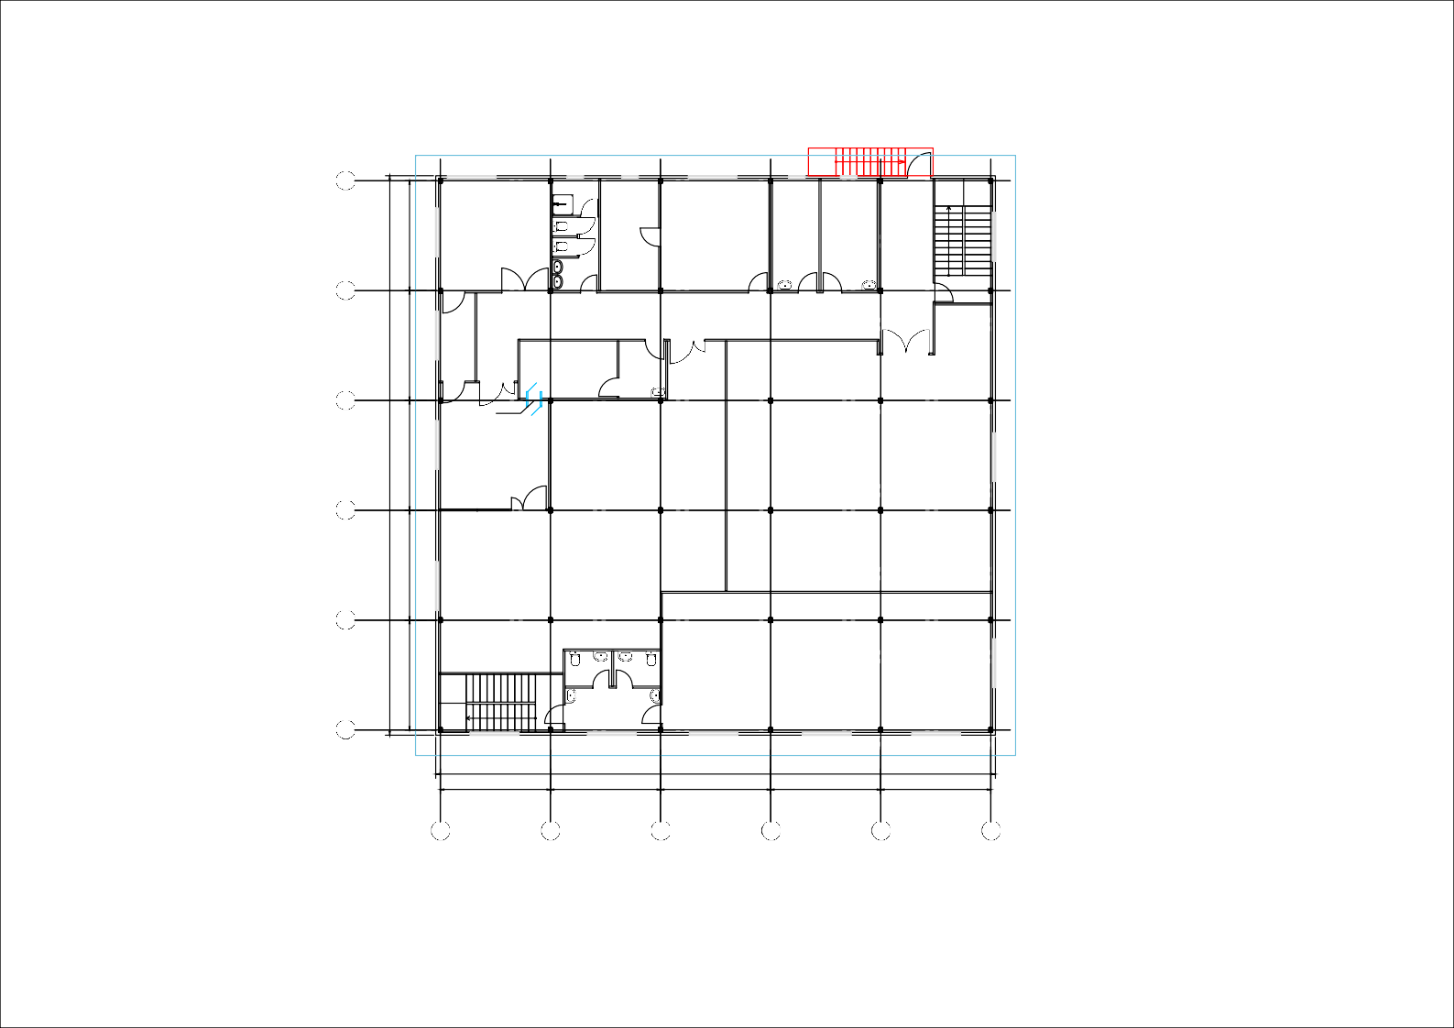

А Б В Г Д Е

*Размеры уточнить при монтаже

*Места установки уточнить у Заказчика

1 этаж

## Приложение 2.1 Схема расположения оборудования

### 6

навес

Подъемник

№101 а

Техническое помещение н/ к

Стол

№103

Стол

Лестница

Щит управления

Щит управления

Щит управления

№117

Щит управления

конденсаторные блоки

установка на крыше

холодильная централь

установка в

машинном отделении

№100

4760

Зона приемки и распаковки Класс Е

+10Ра х5

Машинное отделение

5 Стол

№104

ГЭД

№101

Стол

Стол

Цех третичной упаковки от +13С до +16С

Весы

Класс Е

+20Ра х10

№115

Весы

Приемочная

Стол

Стол

Приемочная Класс Е

Стол

+10Ра х5

4760

Класс Е

+10Ра х5

Стол

№116

Вентиляционная камера

4 №105

агрегационный аппарат

Агрегационная

Класс Е

+10Ра х15

грегационный аппарат

пульт управления холод. камерами

№102

Коридор Класс Е

+10Ра х5

пульт управления

холод. камерами

№114

Стол

Стол

Кроссовая Класс Е

+10Ра х20

# Чиллер

а

№106

24240

4760

Санузел Класс Е

+10Ра х5

3 №107

Санузел

Класс Е

+10Ра х5

№108

Тамбур-шлюз Класс Е

2 +10Ра х5

№110

Модуль карантинного хранения от +2° до +8°С

4760

№111

Модуль карантинного хранения от +2° до +8°С

№112

Модуль карантинного хранения от +2° до +8°С

№113

Модуль карантинного хранения минус 20°С

навес

4760

№109

Лестница

### 1

Воздухоохладитель

Воздухоохладитель

Воздухоохладитель

Воздухоохладитель

24240

4770

4770

4770

4770

4770

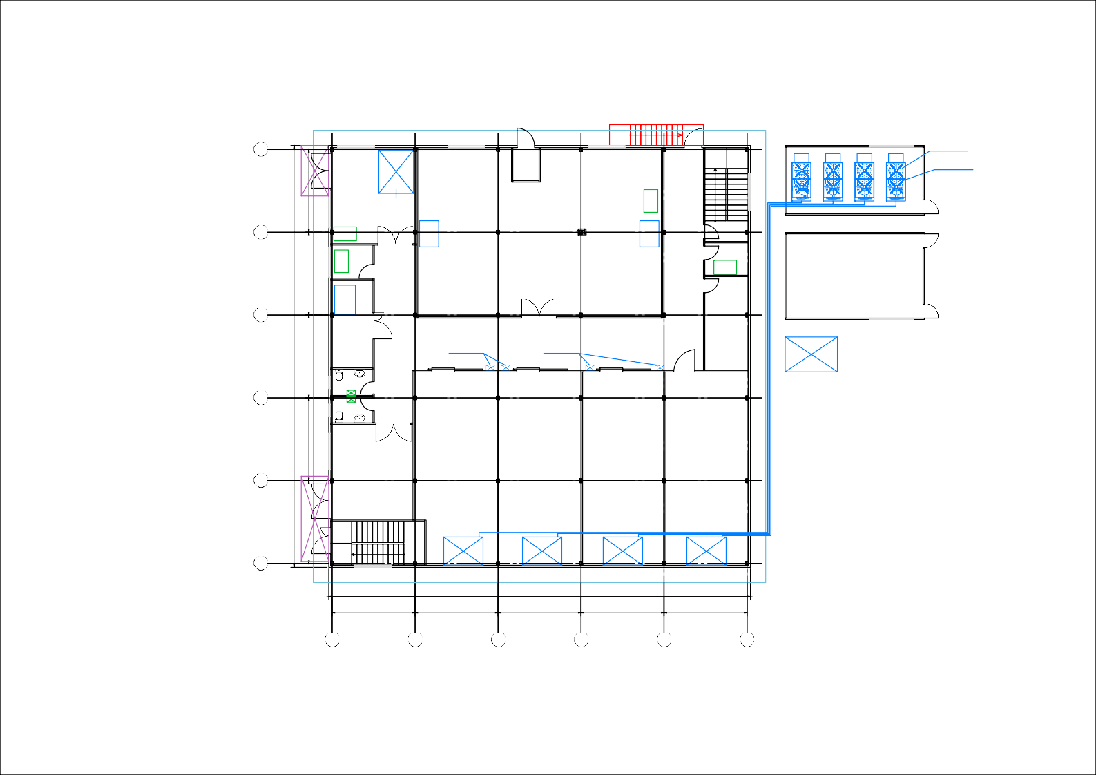

А Б В Г Д Е

*Размеры уточнить при монтаже

*Места установки уточнить у Заказчика

2 этаж

## Приложение 2.2 Схема расположения оборудования

### 6

№200

4760

Зона приемки и распаковки

Класс Е

+10Ра х5

### 5

Подъемник

Стол

№201.3

Душевая

№201.2

Туалет

№201.1

Туалет

№201

Санузел Класс Е

+10Ра х5

№202

Архив Класс Е

+10Ра х5

|  |  |  |
| --- | --- | --- |
| Стол |  | Стол |

№203

Кабинет Класс Е

+10Ра х5

Стол

№206

№204

Раздевалка Класс Е

+10Ра х5

№205

Раздевалка Класс Е

+10Ра х5

№207

Лестница

№208

Зона хранения забракованного материала

4760

Класс Е

+10Ра х5

Ламинар

№209

Стол

№210

Коридор Класс Е

+10Ра х5

Помещение отбора проб Класс С

+30Ра х20

ВШП

Класс D

+20Ра х15

### 4

Класс D

+20Ра х15

ВШМ

№211

24240

Зона карантина Класс Е

4760

+20Ра х10

№213

Зона хранения упаковочного материала

Класс Е

+10Ра х10

### 3

№212

Склад химических реактивов

Класс Е

+10Ра х10

4760

### 2

№215

№216

Санузел Класс Е

+10Ра х5

№218

4760

№217

Санузел Класс Е

+10Ра х5

№214

Помещение приема пищи Класс Е

+10Ра х5

Лестница

### 1

Тамбур Класс Е

+10Ра х5

4770

4770

24240

4770

4770

4770

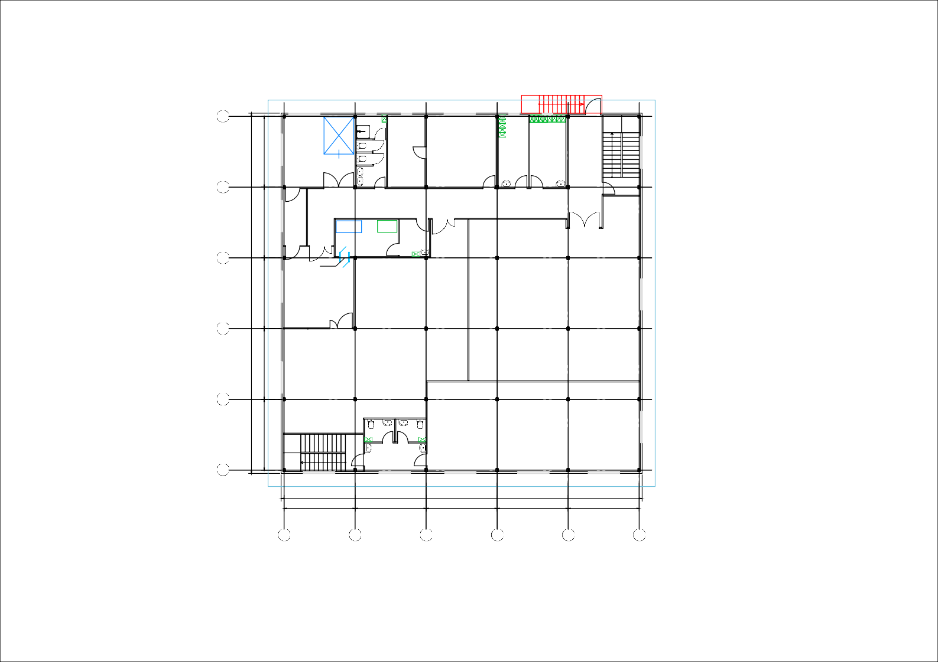

А Б В Г Д Е

*Размеры уточнить при монтаже

*Места установки уточнить у Заказчика

1 этаж

Приложение 3.1 Чертеж мобильного комплекса модулей

карантинного хранения, модулей чистых и технических помещений для фармацевтических и микробиологических производств с отдельно стоящими модулями технического назначения,

с размерами модулей

### 6

навес

№100

4760

5520

Подъемник

№101 а

Техническое помещение н/ к

1980

№103

Лестница

2000

8000

№117

4000

Машинное отделение

4431

5400

Зона приемки и распаковки Класс Е

+10Ра х5

4922

5387

1660

№101

6951

2342

Весы

2500

8000

1000

### 5

№104

Приемочная Класс Е

1957

+10Ра х5

4760

2421

ГЭД

2421

4200

Цех третичной упаковки от +13С до +16С

Класс Е

Весы

+20Ра х10

7740

№115

Приемочная Класс Е

№116

Вентиляционная камера

1848

2000 1000 5000

+10Ра х5

4 №105

агрегационный 5027 агрегационный

аппарат

8370

Агрегационная

Класс Е

+10Ра х15

аппарат

№102

Коридор Класс Е

10223

3000

+10Ра х5

16732

№114

Кроссовая Класс Е

5392

+10Ра х20

2500

3000

# Чиллер

№106

24240

4760

1500 1500

Санузел Класс Е

+10Ра х5

3 №107

Санузел

Класс Е

+10Ра х5

2600

4760

2090

3023

№108

5504

Тамбур-шлюз Класс Е

2 +10Ра х5

№110

Модуль карантинного хранения от +2° до +8°С

5504

№111

Модуль карантинного хранения от +2° до +8°С

№112

Модуль карантинного хранения от +2° до +8°С

№113

Модуль карантинного хранения минус 20°С

11120

навес

4760

4690

710

4802

4810

4590

4790

№109

2513

Лестница

### 1

Воздухоохладитель

Воздухоохладитель

Воздухоохладитель

Воздухоохладитель

24240

4770

4770

4770

4770

4770

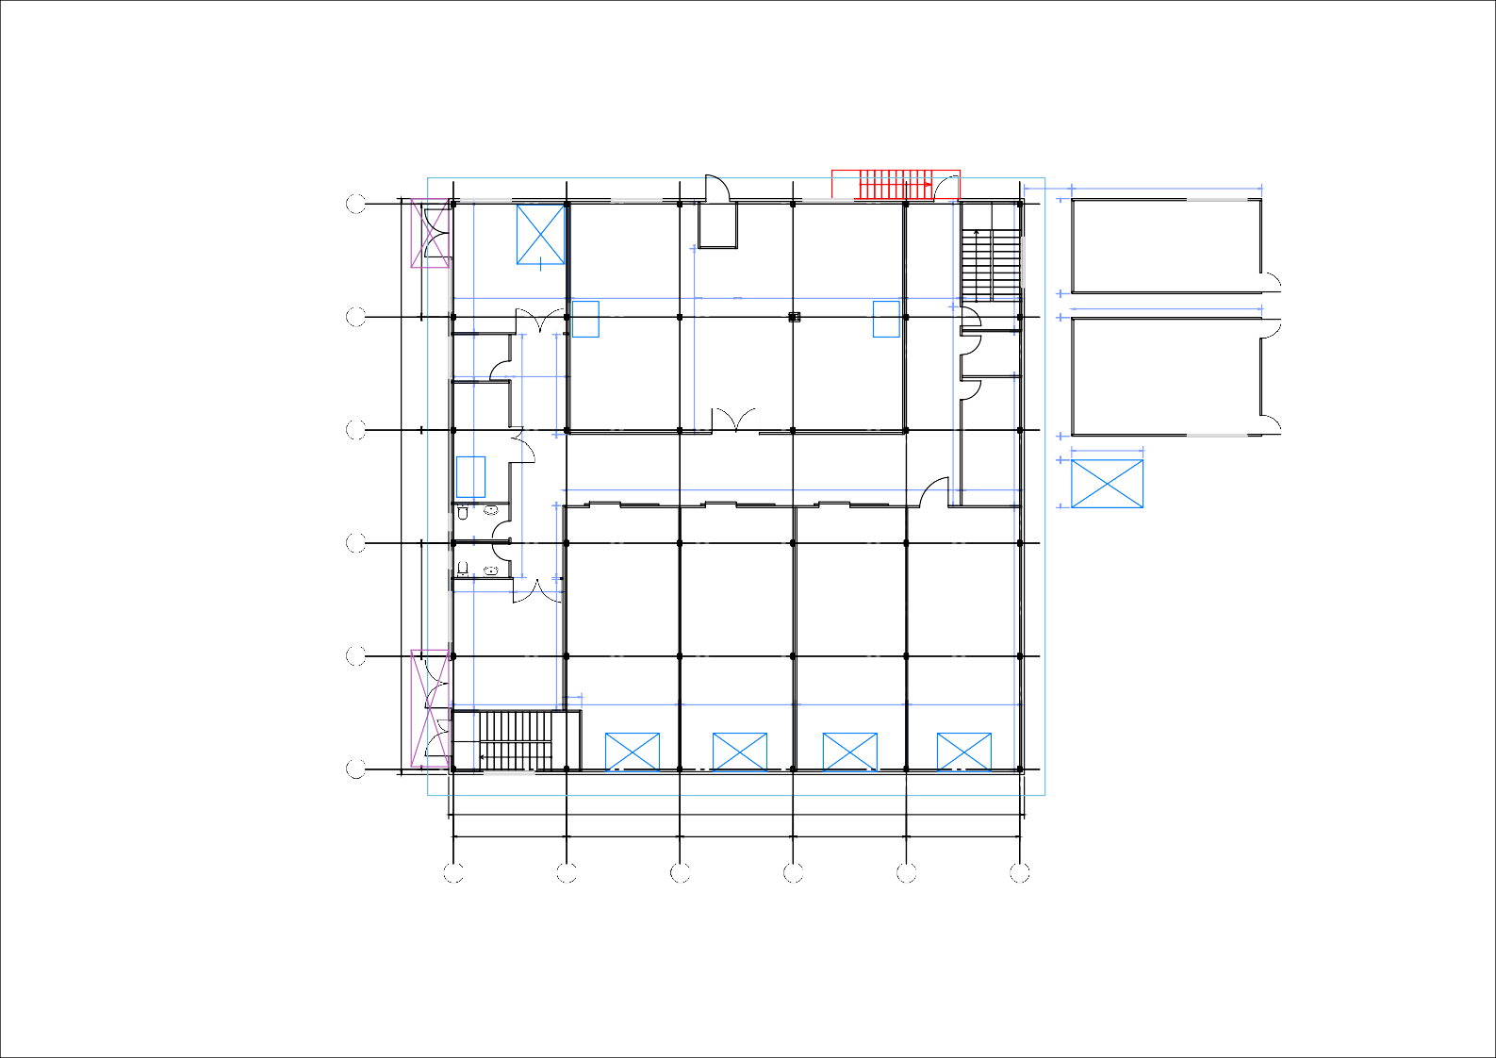

А Б В Г Д Е

*Размеры уточнить при монтаже

*Места установки уточнить у Заказчика

2 этаж

6

Приложение 3.2 Чертеж мобильного комплекса модулей

карантинного хранения, модулей чистых и технических помещений для фармацевтических и микробиологических производств с отдельно стоящими модулями технического назначения,

с размерами модулей

4842

№200

4760

4880

Зона приемки и распаковки

Класс Е

+10Ра х5

### 5

3816

Подъемник

5400

2023

№201.3

Душевая

№201.2

Туалет

№201.1

Туалет

№201

Санузел Класс Е

+10Ра х5

2515

№202

Архив Класс Е

+10Ра х5

7560

17424

9896

2160

4618

№203

Кабинет Класс Е

+10Ра х5

№206

2023

№204

Раздевалка Класс Е

+10Ра х5

2435

№205

Раздевалка Класс Е

+10Ра х5

2342

2500 №207

Лестница

№208

Зона хранения забракованного материала

4760

Класс Е

+10Ра х5

8091

4225 2027

Ламинар

1816

2000

Коридор Класс Е

+10Ра х5

№209

Помещение отбора проб Класс С

+30Ра х20

№210

ВШП

2560

600

Класс D

+20Ра х15

### 4

Класс D

ВШМ

3434

+20Ра х15 1336

5076

2492

6502

2502

2500

№211

24240

5468

Зона карантина Класс Е

4760

+20Ра х10

№213

Зона хранения упаковочного материала

4805

12407

Класс Е

+10Ра х10

### 3

8287

№212

Склад химических реактивов

Класс Е

+10Ра х10

2806 11504

4760

7002

5982

2420

### 2

5400

2026

2026

№215

2513

№216

Санузел Класс Е

+10Ра х5

№218

4760

1921

№217

Санузел Класс Е

№214

Помещение приема пищи Класс Е

+10Ра х5

1532

6033

+10Ра х5

Лестница

00

54

### 1

Тамбур Класс Е

+10Ра х54132

14310

4770

4770

24240

4770

4770

4770

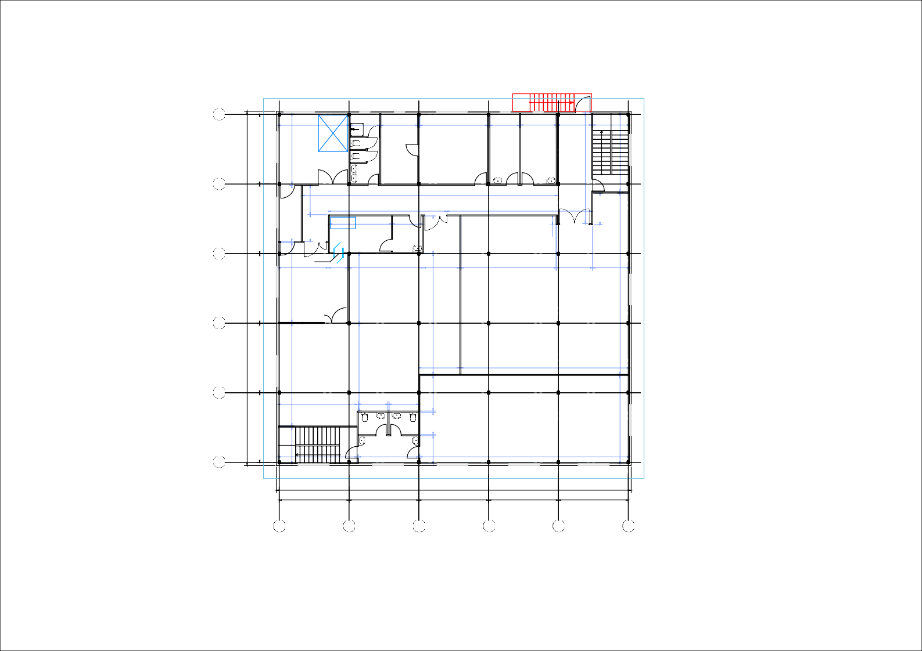

А Б В Г Д Е

*Размеры уточнить при монтаже

*Места установки уточнить у Заказчика

1 этаж

## Приложение 4.1 Схема расположения оконных и дверных конструкций

ок №1 ок №2

### 6

дв №45

№101 а

Техническое помещение

#### ок №3

дв №11

№103

Лестница

#### ок №29

навес

4760

#### ок №10

дв №1

Подъемник

№100

Зона приемки и распаковки Класс Е

+10Ра х5

н/ к

#### ок №4

№117

Машинное отделение

дв №44

### 5

ГЭД

дв №2

№101

Цех третичной упаковки от +13С до +16С

Весы

Класс Е

+20Ра х10

дв №12

№115

дв №42

№116

Вентиляционная камера

дв №43

Весы

#### ок №9

4760

№104

Приемочная Класс Е

+10Ра хд5в №3

дв №13Приемочная

Класс Е

+10Ра х5

дв №14

агрегационный аппарат

4 №105

Агрегационная

Класс Е дв №4

грегационный аппарат

дв №10

№102

№114

Кроссовая

Класс Е

ок №30

ок №8

### 3

#### ок №7

+10Ра х15

№106

а

Санузел

Класс Е дв №5

+10Ра х5

№107

дв №6

Санузел Класс Е

+10Ра х5

дв №7

дв №18

дв №17

Коридор Класс Е

+10Ра х5

4760

дв №16

дв №15

24240

+10Ра х20

# Чиллер

ок №6

4760

### 2

№108

Тамбур-шлюз Класс Е

+10Ра х5

№110

Модуль карантинного хранения от +2° до +8°С

№111

Модуль карантинного хранения от +2° до +8°С

№112

Модуль карантинного хранения от +2° до +8°С

№113

Модуль карантинного хранения минус 20°С

дв №8

навес

4760

дв №9

### 1

#### ок №5

№109

Лестница

Воздухоохладитель

Воздухоохладитель

Воздухоохладитель

Воздухоохладитель

24240

4770

4770

4770

4770

4770

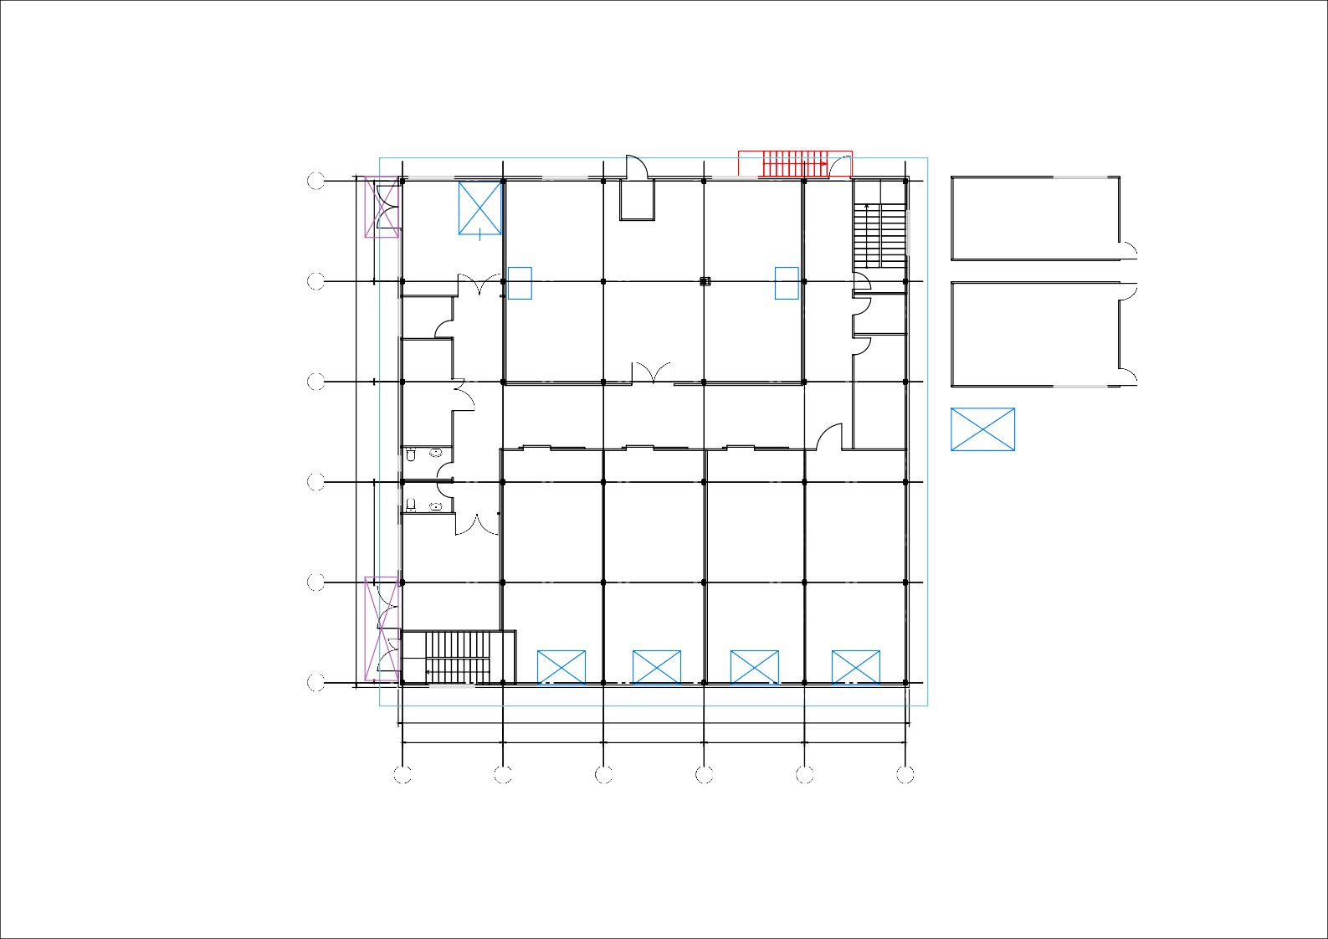

А Б В Г Д Е

*Размеры уточнить при монтаже

*Места установки уточнить у Заказчика

2 этаж

## Приложение 4.2 Схема расположения оконных и дверных конструкций

ок №11

### 6

Подъемник

#### ок №12 ок №13

№201.3

Ддувше№ва3я0

#### ок №14

ок №15 ок №16

дв №35

№207

Лестница

ок №28

4760

### 5

№200

Зона приемки и распаковки

Класс Е

+10Ра х5

дв №19

дв №20

№201.2

Туалет

дв №29

№201.1

дв №28

Туалет

№201

Санузел Класс Е

+10Ра х5

дв №27

№202

Архив Класс Е

+10Ра х5

дв №31

№203

Кабинет Класс Е

+10Ра х5

дв №32

№206

№204

Раздевалка Класс Е

+10Ра х5

дв №33

№205

Раздевалка Класс Е

+10Ра х5

дв №34

дв №36

#### ок №17

ок №27

4760

№208

Зона хранения забракованного материала

Класс Е

+10Ра х5

Ламинар

№209

дв №25

№210

дв №26

Коридор Класс Е

+10Ра х5

дв №37

дв №21

дв №22

Помещение отбора проб Класс С

+30Ра х20

ВШП

Класс D

+20Ра х15

### 4

Класс D

+20Ра х15

ВШМ

дв №24

#### ок №26

24240

4760

№211

Зона карантина Класс Е

+20Ра х10

№213

Зона хранения упаковочного материала

Класс Е

+10Ра х10

#### ок №18

3 дв №23

№212

Склад химических реактивов

Класс Е

+10Ра х10

ок №25

4760

### 2

№216

Санузел Класс Е

4760

+10Ра х5

№217

Санузел Класс Е

+10Ра х5

№214

Помещение приема пищи Класс Е

+10Ра х5

ок №19

### 1

#### ок №24

№215

Лестница

дв №38

дв №3№9 2д18в №40

Тамбур Класс Е

+10Ра х5

#### ок №23

дв №41

#### ок №22

#### ок №21

#### ок №20

4770

4770

24240

4770

4770

4770

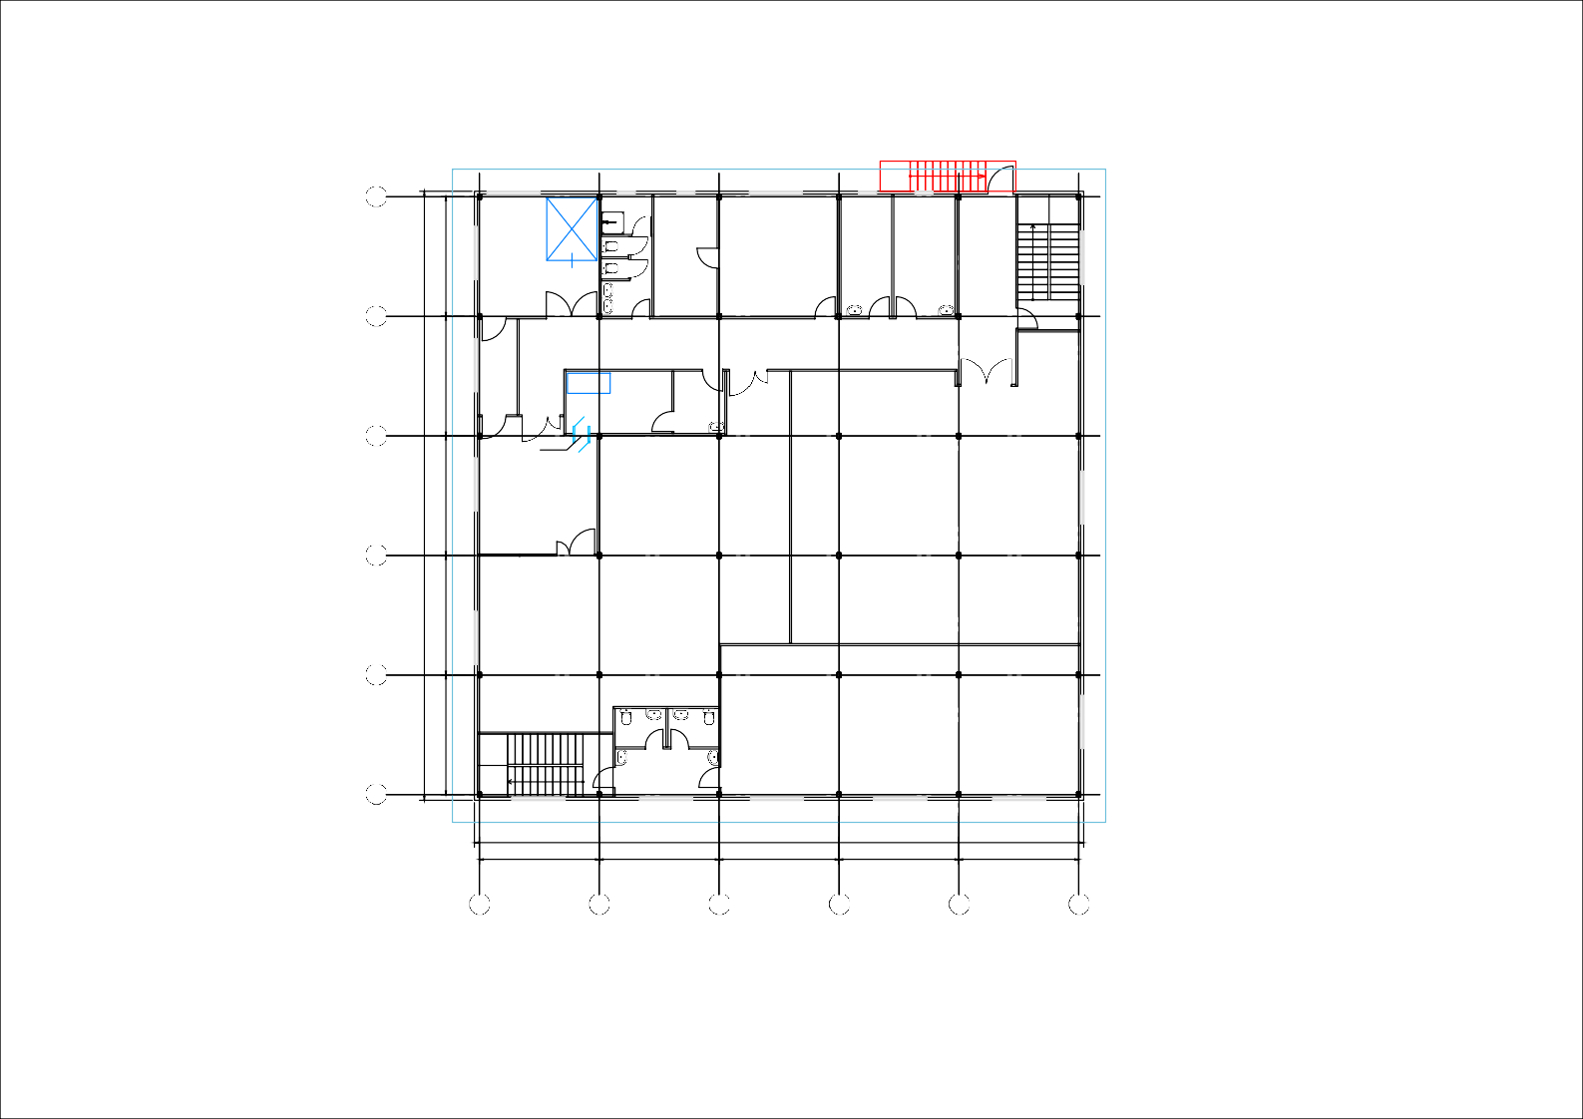

А Б В Г Д Е

*Размеры уточнить при монтаже

*Места установки уточнить у Заказчика

1 этаж

## Приложение 5.1 Схема распределения сетей ГВС и ХВС

### 6

навес

4760

№100

Зона приемки и распаковки Класс Е

+10Ра х5

№101 а

Техническое помещение н/ к

№101

ПК 1

№103

Лестница

№117

Машинное отделение

### 5

№104

Приемочная Класс Е

+10Ра х5

4760

ГЭД

Цех третичной упаковки от +13С до +16С

Класс Е

+20Ра х10

опуск со 2 этажа

∅50

№115

Приемочная Класс Е

№116

Вентиляционная камера

+10Ра х5

### 4

∅20

24240

4760

### 3

№105

Агрегационная Класс Е

+10Ра х15

№106

Санузел Класс Е

+10Ра х5

№107

Санузел Класс Е

+10Ра х5

ПК 2 Ø Ø50 Ø20

20

50

Ø20

№102

Коридор Класс Е

+10Ра х5

№114

Кроссовая Класс Е

+10Ра х20

№110

4760

Ø50

Модуль карантинного хранения

№111

Модуль карантинного хранения

№112

Модуль карантинного хранения

№113

Модуль карантинного хранения

### 2

ХВС

№108

Тамбур-шлюз Класс Е

+10Ра х5

Ø50

от +2° до +8°С

от +2° до +8°С

от +2° до +8°С

минус 20°С

подключение от

произв.корпуса.

навес

4760

ГВС

подача ∅50

подключение от

произв.корпуса. подача ∅50 1

подъем с

№109

Лестница

подъем с

обратка в

шаровым краномопуск

шаровым краном

произв. корпус

∅32

на 2 эт.

∅50

4770

со 2 эт.

∅32

на 2 эт.

∅50

4770

24240

4770

4770

4770

Условные обозначения:

-Горячее водоснабжение

-Холодное водоснабжение

-Запорная арматура

А Б В Г Д Е

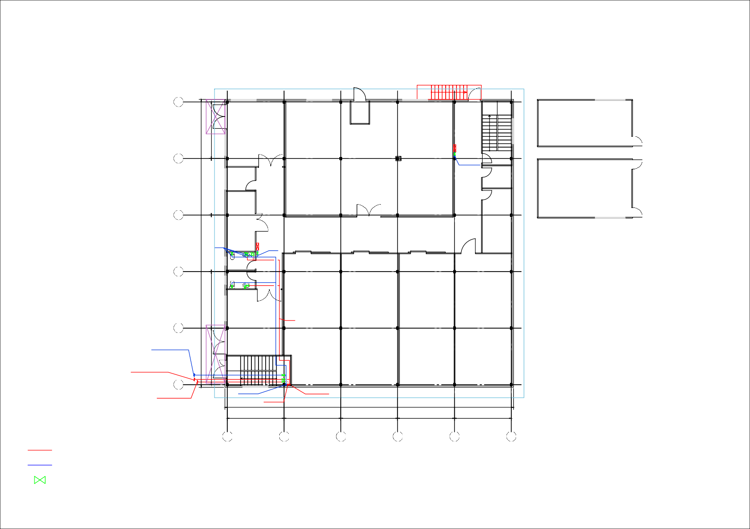

*Размеры уточнить при монтаже

*Места установки уточнить у Заказчика

2 этаж

## Приложение 5.2 Схема распределения сетей ГВС и ХВС

### 6

№200

4760

Зона приемки и распаковки

Класс Е

+10Ра х5

### 5

Ø20 Ø20

20

Ø20 Ø20

№201.3

Душевая

№201.2

Туалет

№201.1

Туалет

№201

Санузел Класс Е

+10Ра х5

ПК 3

№202

Архив Класс Е

+10Ра х5

Ø50

№203

Кабинет Класс Е

+10Ра х5

№206

№204

Раздевалка Класс Е

+10Ра х5

20

№205

Раздевалка Класс Е

+10Ра х5

Ø20 ПК 4

опуск на 1 этаж

∅50

№207

Лестница

№208

Зона хранения забракованного материала

4760

Класс Е

+10Ра х5

Ø

№209

50

№210

Ø20

Коридор Класс Е

+10Ра х5 Ø

20

50

Ø20

Помещение отбора проб Класс С

+30Ра х20

ВШП

Класс D

+20Ра х15 Ø

20

### 4

Класс D

+20Ра х15

ВШМ

№211

24240

Зона карантина Класс Е

4760

+20Ра х10

Ø

Ø50

50

##### Ø

32

№213

Зона хранения упаковочного материала

Класс Е

+10Ра х10

### 3

№212

Склад химических реактивов

Класс Е

+10Ра х10

4760

2 Ø20

№215

4760

Лестница

Ø50 Ø20

№216

Санузел Класс Е

+10Ра х5

Ø20 №218

Тамбур Класс Е

№217

Санузел Класс Е

+10Ра х5

Ø20

ПК 5

Ø50

№214

Помещение приема пищи Класс Е

+10Ра х5

50 +10Ра х5

### 1

подъем с

1 этажа

∅50

4770

опуск на 1 эт.

∅32

подъем с 1 этажа

∅50

4770

Ø50

24240

4770

4770

4770

Условные обозначения:

А Б В Г Д Е

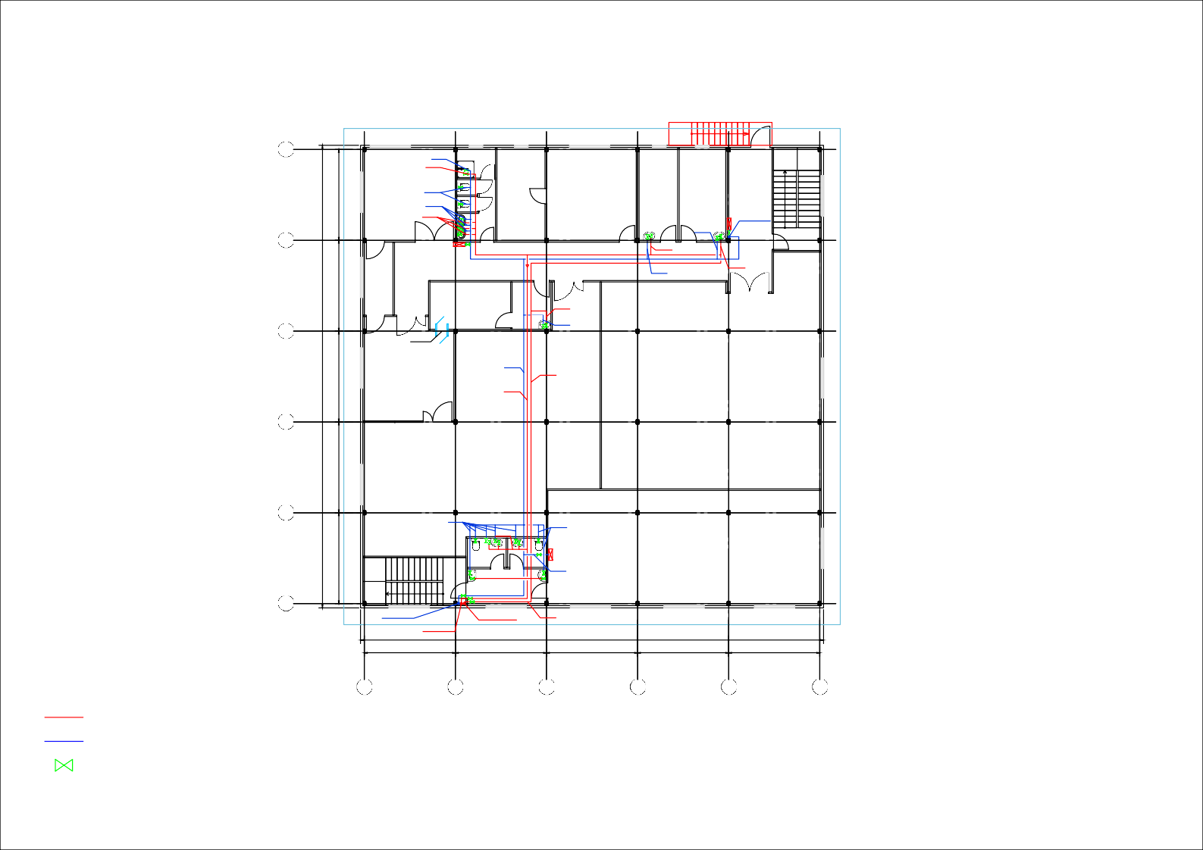

-Горячее водоснабжение

-Холодное водоснабжение

-Запорная арматура

*Размеры уточнить при монтаже

*Места установки уточнить у Заказчика

1 этаж

## Приложение 6.1 Схема распределения канализации

### 6

навес

4760

№100

Зона приемки и распаковки Класс Е

+10Ра х5

опуск

∅110

короб 200х200

№101 а

Техническое помещение н/ к

существующий канализационный колодец

опуск

∅110

№103

Лестница

№117

Машинное отделение

### 5

№104

Приемочная Класс Е

+10Ра х5

4760

4 №105

Агрегационная

ГЭД

№101

Цех третичной упаковки от +13С до +16С

Класс Е

+20Ра х10

под плитой

Ø110 ∠0,02

короб 200х200

опуск

обшито панелями 200х200

№115

№116

Вентиляционная камера

Приемочная Класс Е

+10Ра х5

№114

Кроссовая

Класс Е

+10Ра х15

опуск

24240

4760

∅110

∅110

№102

Коридор Класс Е

+10Ра х5

Класс Е

+10Ра х20

∅50

№106

Санузел Класс Е

+10Ра х5

3 №107

Санузел

Класс Е

∅+150Р0а х5

опуск

4760

∅110

№108

Тамбур-шлюз Класс Е

2 +10Ра х5

№110

Модуль карантинного хранения от +2° до +8°С

№111

Модуль карантинного хранения от +2° до +8°С

№112

Модуль карантинного хранения от +2° до +8°С

№113

Модуль карантинного хранения минус 20° С

навес

4760

### 1

№109

Лестница

короб 200х200

опуск

∅110

24240

4770

4770

4770

4770

4770

Условные обозначения:

А Б В Г Д Е

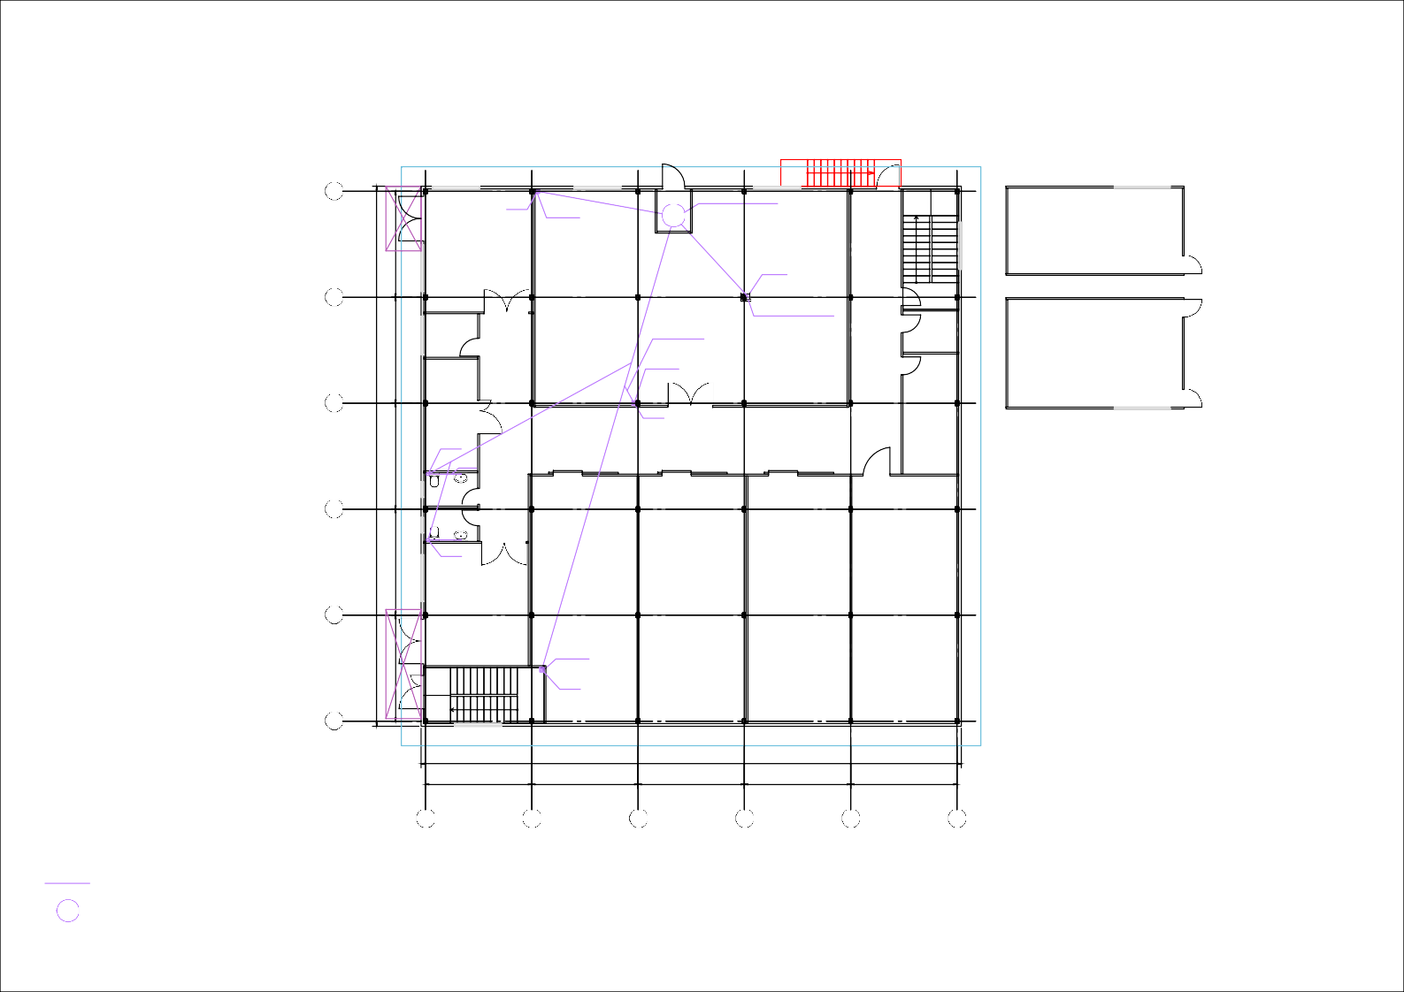

-Канализация

-Существующий канализационный колодец Ø1000

*Размеры уточнить при монтаже

*Места установки уточнить у Заказчика

2 этаж

## Приложение 6.2 Схема распределения канализации

### 6

опуск

∅110

№201.3 короб

Душевая 200х200

№207

Лестница

№200

4760

Зона приемки и распаковки

Класс Е

+10Ра х5

### 5

№201.2

Туалет

∅50

№201.1

Туалет

№201

Санузел Класс Е

+10Ра х5

№202

Архив Класс Е

+10Ра х5

№203

Кабинет Класс Е

+10Ра х5

№206

№204

Раздевалка Класс Е

+10Ра х5

опуск

∅110

№205

Раздевалка Класс Е

+10Ра х5

∅50

№208

Зона хранения забракованного материала

4760

Класс Е

+10Ра х5

### 4

Класс D

+20Ра х15

№209

Помещение отбора проб Класс С

+30Ра х20

ВШМ

№210

ВШП

Класс D

+20Ра х15

∅50

короб 200х200

опуск

∅110

Коридор Класс Е

+10Ра х5

короб

200х200

№211

24240

Зона карантина Класс Е

4760

+20Ра х10

№213

Зона хранения упаковочного материала

Класс Е

+10Ра х10

### 3

№212

Склад химических реактивов

Класс Е

+10Ра х10

4760

### 2

короб 200х200

4760

опуск

∅110 ∅50

№216

№217

№214

№215

Санузел Класс Е

+10Ра х5

№218

Санузел Класс Е

+10Ра х5

Помещение приема пищи

Класс Е

+10Ра х5

Лестница

### 1

Тамбур Класс Е

+10Ра х5

4770

4770

24240

4770

4770

4770

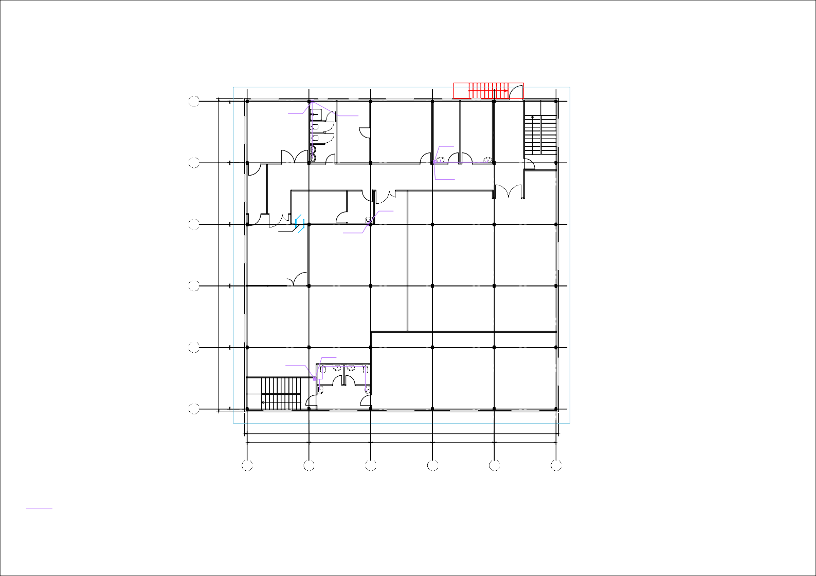

А Б В Г Д Е

Условные обозначения:

-Канализация

*Размеры уточнить при монтаже

*Места установки уточнить у Заказчика

1 этаж

## Приложение 7.1 Схема перепадов давления и кратности помещений

### 6

навес

№100

4760

Подъемник

№101 а

Техническое помещение н/ к

№103

Лестница

№117

Машинное отделение

Зона приемки и распаковки Класс Е

+10Ра х5

### 5

№104

Приемочная Класс Е

+10Ра х5

4760

ГЭД

№101

Цех третичной упаковки от +13С до +16С

Весы

Класс Е

+20Ра х10

№115

Весы

Приемочная Класс Е

№116

Вентиляционная камера

+10Ра х5

4 №105

агрегационный аппарат

Агрегационная

Класс Е

+10Ра х15

грегационный аппарат

№102

Коридор Класс Е

+10Ра х5

4760

№114

Кроссовая Класс Е

+10Ра х20

# Чиллер

а

№106

24240

Санузел Класс Е

+10Ра х5

3 №107

Санузел

Класс Е

+10Ра х5

№108

Тамбур-шлюз Класс Е

2 +10Ра х5

№110

Модуль карантинного хранения от +2° до +8°С

4760

№111

Модуль карантинного хранения от +2° до +8°С

№112

Модуль карантинного хранения от +2° до +8°С

№113

Модуль карантинного хранения минус 20°С

навес

4760

№109

Лестница

### 1

Воздухоохладитель

Воздухоохладитель

Воздухоохладитель

Воздухоохладитель

24240

4770

4770

4770

4770

4770

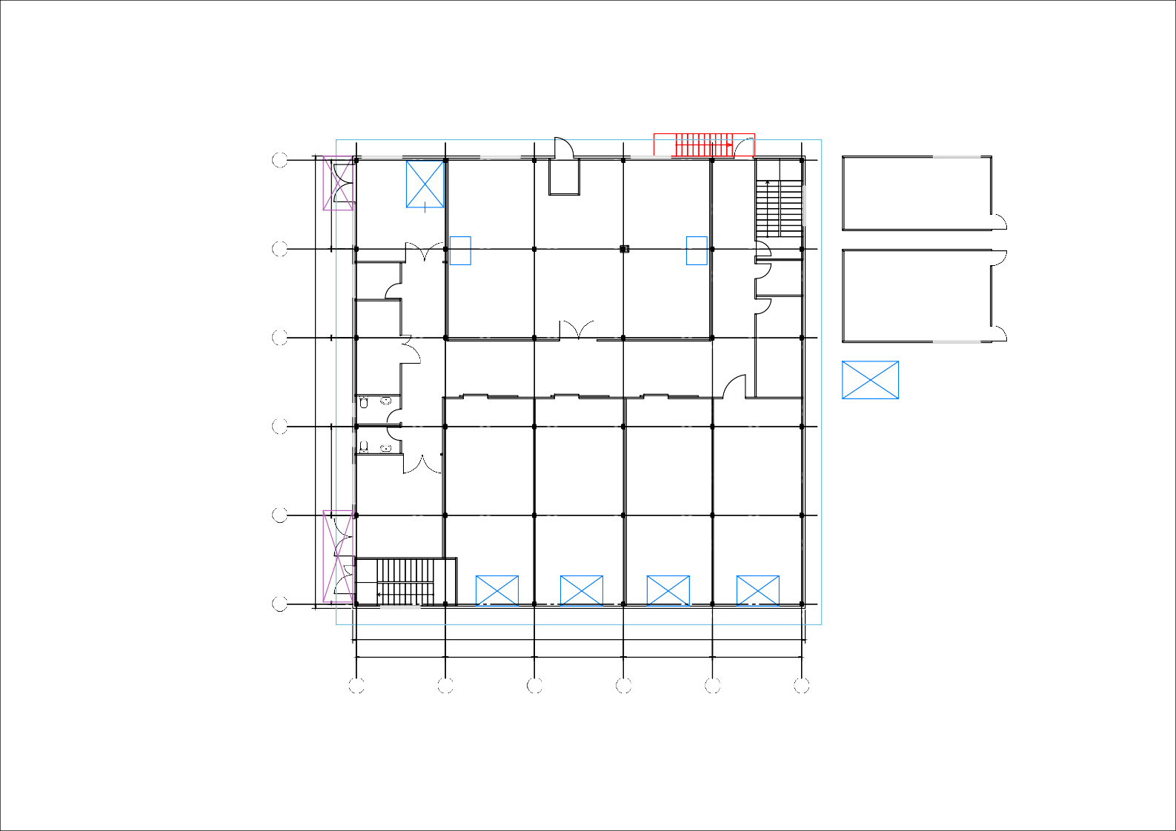

А Б В Г Д Е

*Размеры уточнить при монтаже

*Места установки уточнить у Заказчика

2 этаж

## Приложение 7.2 Схема расположения дифференциальных манометров

с перепадами давления и кратностями помещений

### 6

№200

4760

Зона приемки и распаковки

Класс Е

+10Ра х5

### 5

№208

Зона хранения забракованного материала

4760

Класс Е

+10Ра х5

Подъемник

№201.3

Душевая

№201.2

Туалет

№201.1

Туалет

№201

Санузел Класс Е

+10Ра х5

№209

Ламинар

№210

№206

№202

Архив Класс Е

+10Ра х5

Коридор Класс Е

+10Ра х5

№207

Лестница

№205

Раздевалка Класс Е

+10Ра х5

№204

Раздевалка Класс Е

+10Ра х5

№203

Кабинет Класс Е

+10Ра х5

Помещение отбора проб Класс С

+30Ра х20

ВШП

Класс D

+20Ра х15

### 4

Класс D

+20Ра х15

ВШМ

№211

24240

Зона карантина Класс Е

4760

+20Ра х10

№213

Зона хранения упаковочного материала

Класс Е

+10Ра х10

### 3

№212

Склад химических реактивов

Класс Е

+10Ра х10

2

№214

Помещение приема пищи Класс Е

+10Ра х5

4760

№216

Санузел Класс Е

5

ца

№21

Лестни

4760

+10Ра х5

№218

№217

Санузел Класс Е

+10Ра х5

Тамбур Класс Е

+10Ра х5

### 1

4770

4770

24240

4770

4770

4770

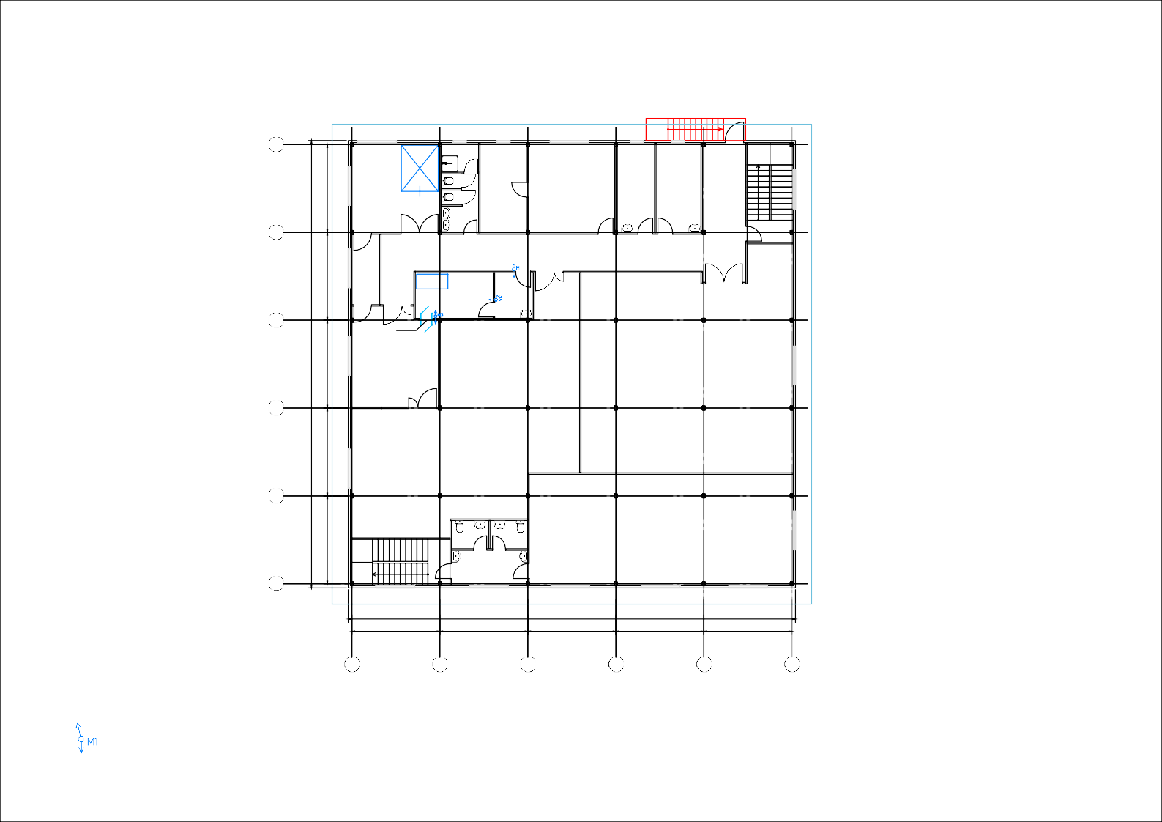

А Б В Г Д Е

Условные обозначения:

-Дифференциальный манометр

*Размеры уточнить при монтаже

*Места установки уточнить у Заказчика

1 этаж

## Приложение 8.1 Схема размещения розеток и электрических щитков

### 6

навес

№100

4760

Подъемник

№101 а

Техническое помещение н/ к

№103

Лестница

№117

Машинное отделение

Зона приемки и распаковки Класс Е

+10Ра х5

### 5

№104

Приемочная Класс Е

+10Ра х5

4760

ГЭД

№101

Цех третичной упаковки от +13С до +16С

Весы

Класс Е

+20Ра х10

№115

Весы

Приемочная Класс Е

№116

Вентиляционная камера

+10Ра х5

4 №105

агрегационный аппарат

Агрегационная

Класс Е

+10Ра х15

агрегационный аппарат

№102

Коридор Класс Е

+10Ра х5

4760

№114

Кроссовая Класс Е

+10Ра х20

# Чиллер

№106

24240

Санузел Класс Е

+10Ра х5

3 №107

Санузел

Класс Е

+10Ра х5

№108

Тамбур-шлюз Класс Е

2 +10Ра х5

№110

Модуль карантинного хранения от +2° до +8°С

4760

№111

Модуль карантинного хранения от +2° до +8°С

№112

Модуль карантинного хранения от +2° до +8°С

№113

Модуль карантинного хранения минус 20°С

навес

4760

№109

Лестница

### 1

Воздухоохладитель

Воздухоохладитель

Воздухоохладитель

Воздухоохладитель

24240

4770

4770

4770

4770

4770

Условные обозначения:

А Б В Г Д Е

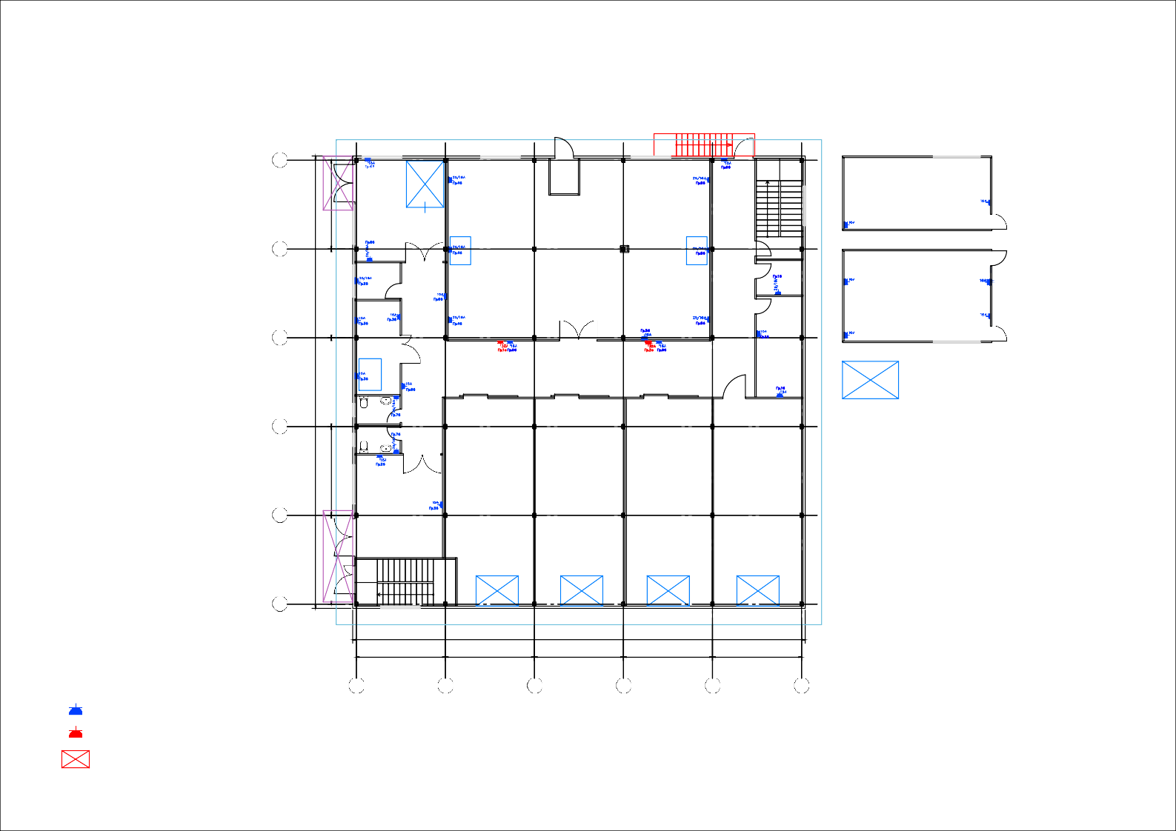-Розетка 220В (16А)

-Розетка 380В (32А)

-Щиток электрический

*Размеры уточнить при монтаже

*Места установки уточнить у Заказчика

2 этаж

## Приложение 8.2 Схема размещения розеток

### 6

№200

4760

Зона приемки и распаковки

Класс Е

+10Ра х5

### 5

№208

Зона хранения забракованного материала

4760

Класс Е

+10Ра х5

№201.3

Душевая

№202

Архив Класс Е

+10Ра х5

№201.2

Туалет

№201.1

Туалет

№201

Санузел Класс Е

+10Ра х5

№209

Помещение отбора проб Класс С

+30Ра х20

№210

ВШП

Класс D

+20Ра х15

№206

Коридор Класс Е

+10Ра х5

№207

Лестница

№205

Раздевалка Класс Е

+10Ра х5

№204

Раздевалка Класс Е

+10Ра х5

№203

Кабинет Класс Е

+10Ра х5

### 4

Класс D

+20Ра х15

ВШМ

№211

24240

Зона карантина Класс Е

4760

+20Ра х10

№213

Зона хранения упаковочного материала

Класс Е

+10Ра х10

### 3

№212

Склад химических реактивов

Класс Е

+10Ра х10

2

№214

Помещение приема пищи Класс Е

+10Ра х5

4760

№216

Санузел Класс Е

5

ца

№21

Лестни

4760

+10Ра х5

№218

№217

Санузел Класс Е

+10Ра х5

Тамбур Класс Е

+10Ра х5

### 1

4770

4770

24240

4770

4770

4770

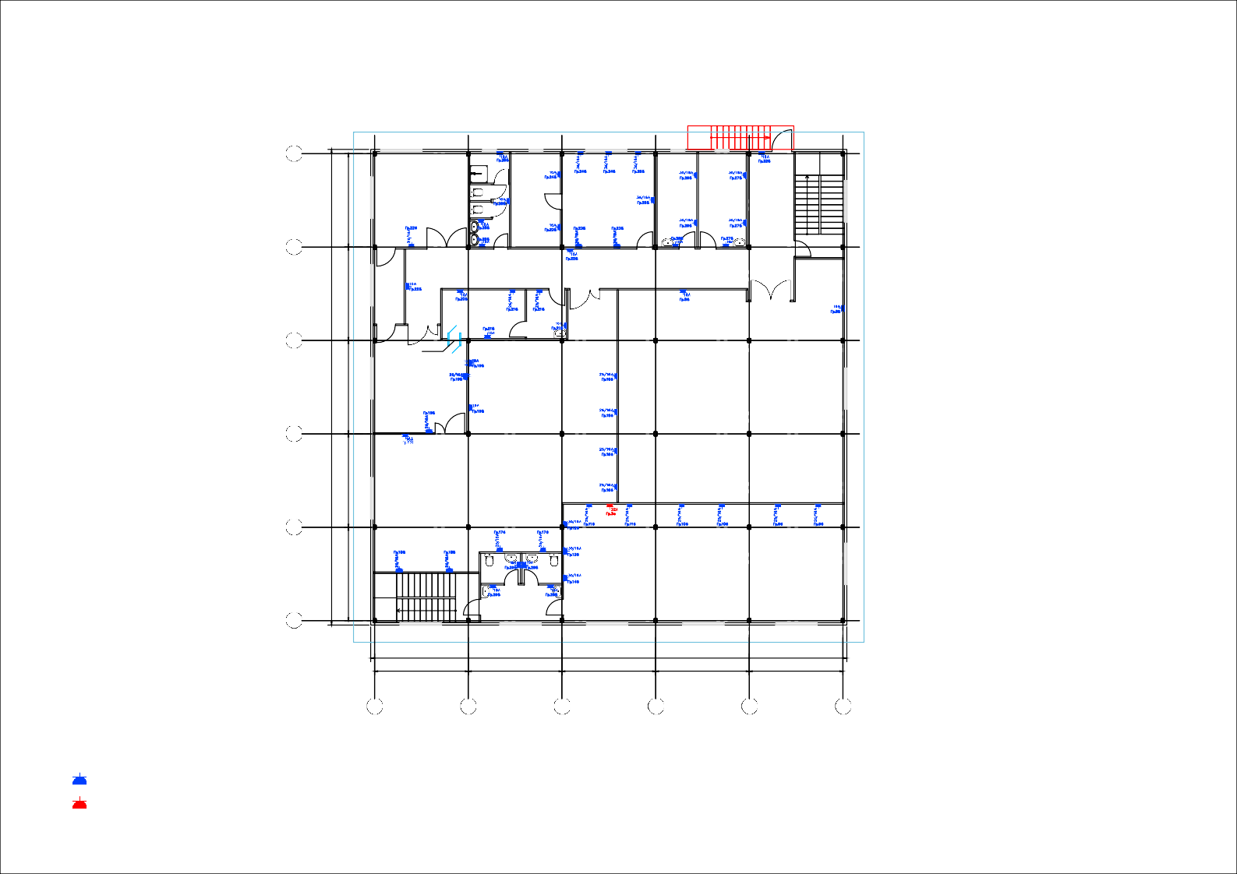

А Б В Г Д Е

Условные обозначения:

-Розетка установки 220В (16А)

-Розетка установки 380В (32А)

*Размеры уточнить при монтаже

*Места установки уточнить у Заказчика

1 этаж

## Приложение 9.1 Схема размещения освещения

6 №101а

2360

###### 11.2

Гр.1о

ВЫХОД

###### Гр.12о

Гр.12о

|  |  |  |  |  |
| --- | --- | --- | --- | --- |
| 20  №117  Машинное отделение | 20 | 20 |  |  |
| 20 | 20 |  | ВЫХОД |

навес

###### 10

ВЫХОД

Гр.12о

1661

1600

1661

Подъемник

Техническое

Гр.5о помещение

н/ к

4 №103

Лестница

Гр.4о 9

4760

10

2300

Гр.12о

№100

Зона приемки и распаковки Класс Е

+10Ра х5

###### 9

###### Гр.4о

9

2199

2500

11.12400

11.12400

12.3

11.12400

###### Гр.5о

№101

11.12400

11.12199

4

Гр.1о

4

Весы

4164

Гр.12о

12

Гр.1о

### 5

###### Гр.4о

9

ГЭД

1610

ВЫХОД

###### 11.1

2500

Цех третичной упаковки от +13С до +16С

11.1Класс Е

+20Ра х10

###### 11.1

12

№115

Весы

ВЫХОД

№1048

Гр.12о

Приемочная Класс Е 8+10Ра х5

4760

4

###### 4

агрегационный аппарат

###### 11.1

###### 11.1 11.1

###### 11.1 11.1

1171

###### 4

Приемочная

13Класс Е

+10Ра х5

13

###### Гр.1о

4 7 №105

4164

###### Гр.1о

###### 11.1

2360

14

№114

1500 1500

4164

2408

1230

###### 14

ВЫХОД

Агрегационная Класс Е

Г+р10.Р4аох175

7

агрегационный аппарат

1095

1326

Гр.12о 4164 4

24240

4760

4164

№102

Коридор Класс Е

Гр.1о

+10Ра х5

4 4164 4

4164

###### Гр.12о

15

1171

Кроссовая Класс Е

+10Ра х20

Гр.1о

###### 14

1490

# Чиллер

1095 18 17 16

№106

4164

Санузел Класс Е

6

+10ГРар.х45о 6

3 №107 5

Санузел

Класс Е

5

+10ГРра .х45о 4

###### 3

4

ВЫХОД

Гр.5о

###### 18 18

###### 17 17

###### 16 16

2210

###### 15 15

1545

4760

1600 1545

3 №108 3

1602

Тамбур-шлюз

2300

Гр.4о

№110

Модуль карантинного хранения от +2° до +8°С

№111

3300

Модуль карантинного хранения от +2° до +8°С

№112

Модуль карантинного хранения от +2° до +8°С

№113

Модуль карантинного хранения минус 20°С

Условные обозначения:

2

###### 1

навес 1

4760

###### 2

Гр.4о

Класс Е

+10Ра х5

Гр.12о

3

ВЫХОД

1602

Гр.12о

3

19

ВЫХОД

Гр.12о

18 18

Гр.3о

Гр.12о 18 18

№109

###### 17 17

Гр.3о

3300

1605

1600

17 17 1605

2210

16 16

Гр.2о

16 16

15 15

Гр.2о

15 15

-Светодиодная квадратная панель Arlight 1

-Светильник аварийный 600х600

-Энергосберегающий светильник Navigator

2

###### 19

Гр.9о

4770

Лестница

Воздухоохладитель

4770

Воздухоохладитель

24240

4770

Воздухоохладитель

4770

Воздухоохладитель

4770

-Светильник влагозащищенный для технических зон

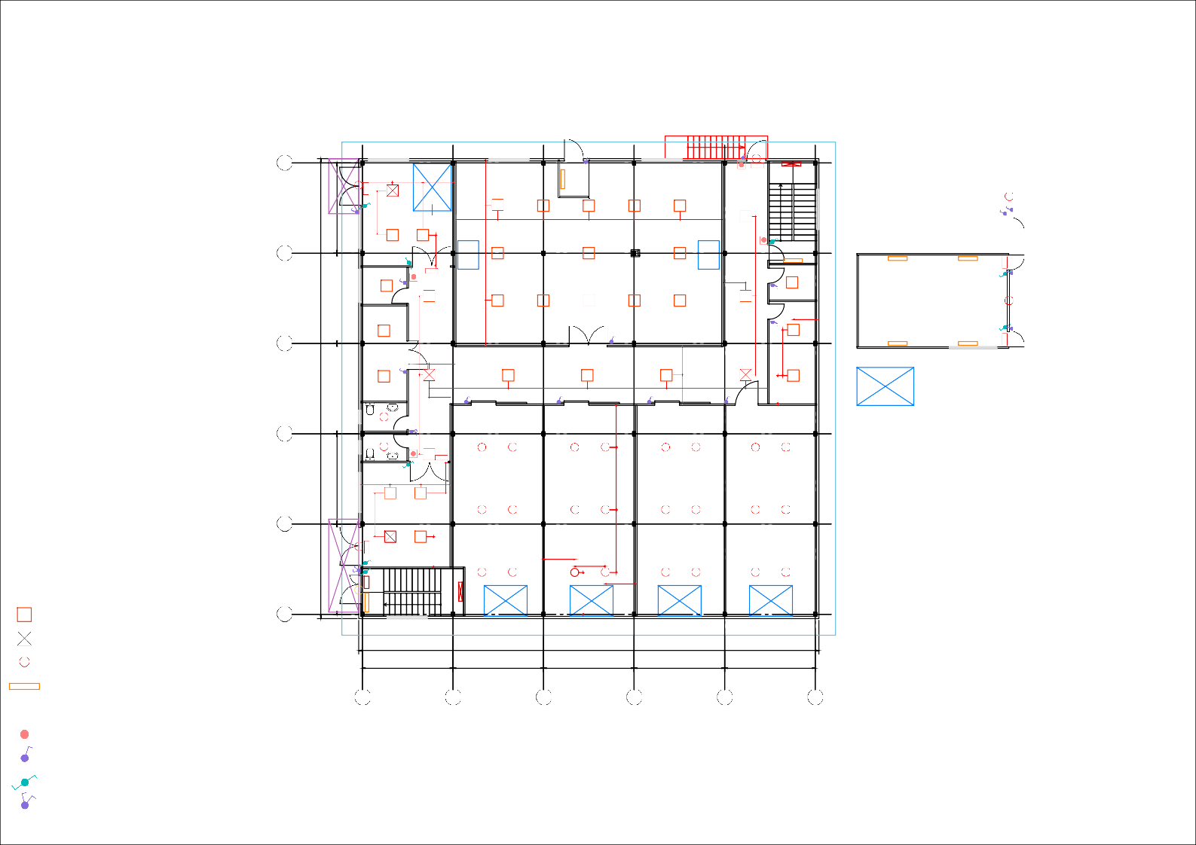

21

21

21

№116

Вентиляционная камера

21

21

21

-Табличка "Выход" (Светильник аварийный)

ВЫХОД

-Кнопка

-Выключатель 1-полюсный

-Переключатель на два направления

-Выключатель 1-полюсный сдвоенный

А Б В Г Д Е

*Размеры уточнить при монтаже

*Места установки уточнить у Заказчика

2 этаж

## Приложение 9.2 Схема размещения освещения

6 Гр.11о

Гр.11о 1210

1178

2333 1178

1175

Гр.11о960 1200 Гр.11о

###### Гр.10о

33 33

28 ВЫХОД

Гр.12о

1621

1600

1621

Подъемник

№201.3

Душевая

###### 24

25 25

26 Гр.10о

27

№207

Лестница

###### 22

2300

№200

4760

Зона приемки и распаковки

Класс Е

+10Ра х5

###### 22

22

###### Гр.9о 22

1369

№201.2

Туалет 23

№201.1

Туалет

№201

Санузел

2К3ласс Е

№202

Архив Класс Е

2390

24

+10Ра х5

###### 24

1195

###### Гр.11о

25

№203

Кабинет Класс Е

2531

+10Ра х5 25

###### 25

1175

№204

Раздевалка Класс Е

2152

+10Ра х256

###### 26

1360

№205

Раздевалка Класс Е

2440

+10Ра х25 7

###### 27

1220

28 1171

###### 28

4426

12

Гр.1о

### 5

790 29

28 4426

+10Ра х253

4426

№2404626

Коридор

Класс Е

4426

###### Гр.12о 12

1173

ВЫХОД

№20829

1910

1000

Зона хранения забракованного материала

4760

ГрКл.а9ссоЕ

###### Гр.13о

28 31

Гр.9о

1240

28 +10Ра х5

###### 28

34

Гр.10о 28

Гр.13о

+10Ра х5

###### 29

950

Ламинар 2112 1056

№209

Помещение отбора про3б 1

35

№210

1674

ВШП

###### 29 28

4 33 33

30

3В2ШМ

1131

Класс3С0 32 +30Ра х20

30Класс 3D1

+2Г0рРа.9хо15 34

2110

2500

###### 35 35 35 35

###### Гр.9о

Класс D32

+20Ра х15

2489 2489 1210

33 №211 33

24240

Зона карантина

4760

3594

###### 34 34 34

35 35 №213

###### 35 35

1126

2450

2450

Класс Е

+20Ра х10

###### 33 33

2517

###### 34 34 34

1192

Зона хранения упаковочного материала

Класс Е

2500

+10Ра х10

###### Гр.6о

33 1126

2549

3 34

№212

2554

Гр.8о

35 35

35 35

1290

4760

2690

###### 34 34

2270Склад химиче2с2ки7х0

реактивов Класс Е

+10Ра 3х410

2556

2689

###### 34

2002

###### 34

2050

2500

###### 35 35

1674

2500

2500

2500 2002

35 35

### 2

Условные обозначения:

-Светодиодная квадратная панель Arlight

34 34

34 34

19

4760

###### 34

№216

1990

Санузел

38Класс Е

Гр+1.07Роа х538

###### 34

№217

Санузел Класс3Е7

+10РГарх.57о

1435

2860

###### 36

###### Гр.7о

2860 2860

###### 36 36

№214

Помещение приема пищи Класс Е

+10Ра х5

2860 1435

###### 36 36

3016

1508

Гр.9№о215 37 №218 Гр.7о

ВЫХОД

1508

36

36

36

-Светильник аварийный 600х600

Лес1т9ница 39

Тамбур 39

Класс Е

39

36 36 36

-Энергосберегающий светильник Navigator 1

+10Ра х5

###### Гр.12о

-Светильник влагозащищенный для технических зон

-Табличка "Выход" (Светильник аварийный)

ВЫХОД

4770

4770

24240

4770

4770

4770

-Светильник облучатель ультрафиолетовый бактерицидный настеАнный

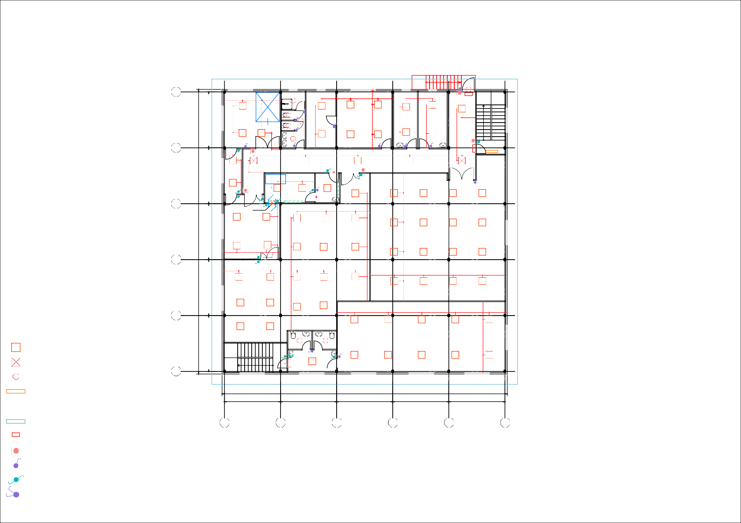

-Табло "Не входить". Работает бактерицидная лампа

-Кнопка

-Выключатель 1-полюсный

-Переключатель на два направления

-Выключатель 1-полюсный сдвоенный

Б В Г Д Е

*Размеры уточнить при монтаже

*Места установки уточнить у Заказчика

2 этаж

## Приложение 10.2 Схема размещения бактерицидных облучателей

### 6

№200

4760

Зона приемки и распаковки

Класс Е

+10Ра х5

### 5

№208

Зона хранения забракованного материала

4760

Класс Е

+10Ра х5

№201.3

Душевая

№202

Архив Класс Е

+10Ра х5

№201.2

Туалет

№201.1

Туалет

№201

Санузел Класс Е

+10Ра х5

№209

Помещение отбора проб Класс С

+30Ра х20

№210

ВШП

Класс D

+20Ра х15

№206

Коридор Класс Е

+10Ра х5

№207

Лестница

№205

Раздевалка Класс Е

+10Ра х5

№204

Раздевалка Класс Е

+10Ра х5

№203

Кабинет Класс Е

+10Ра х5

### 4

Класс D

+20Ра х15

ВШМ

№211

24240

Зона карантина Класс Е

4760

+20Ра х10

№213

Зона хранения упаковочного материала

Класс Е

+10Ра х10

### 3

№212

Склад химических реактивов

Класс Е

+10Ра х10

2

№214

Помещение приема пищи Класс Е

+10Ра х5

4760

№216

Санузел Класс Е

5

ца

№21

Лестни

4760

+10Ра х5

№218

№217

Санузел Класс Е

+10Ра х5

Тамбур Класс Е

+10Ра х5

### 1

4770

4770

24240

4770

4770

4770

А Б В Г Д Е

Условные обозначения:

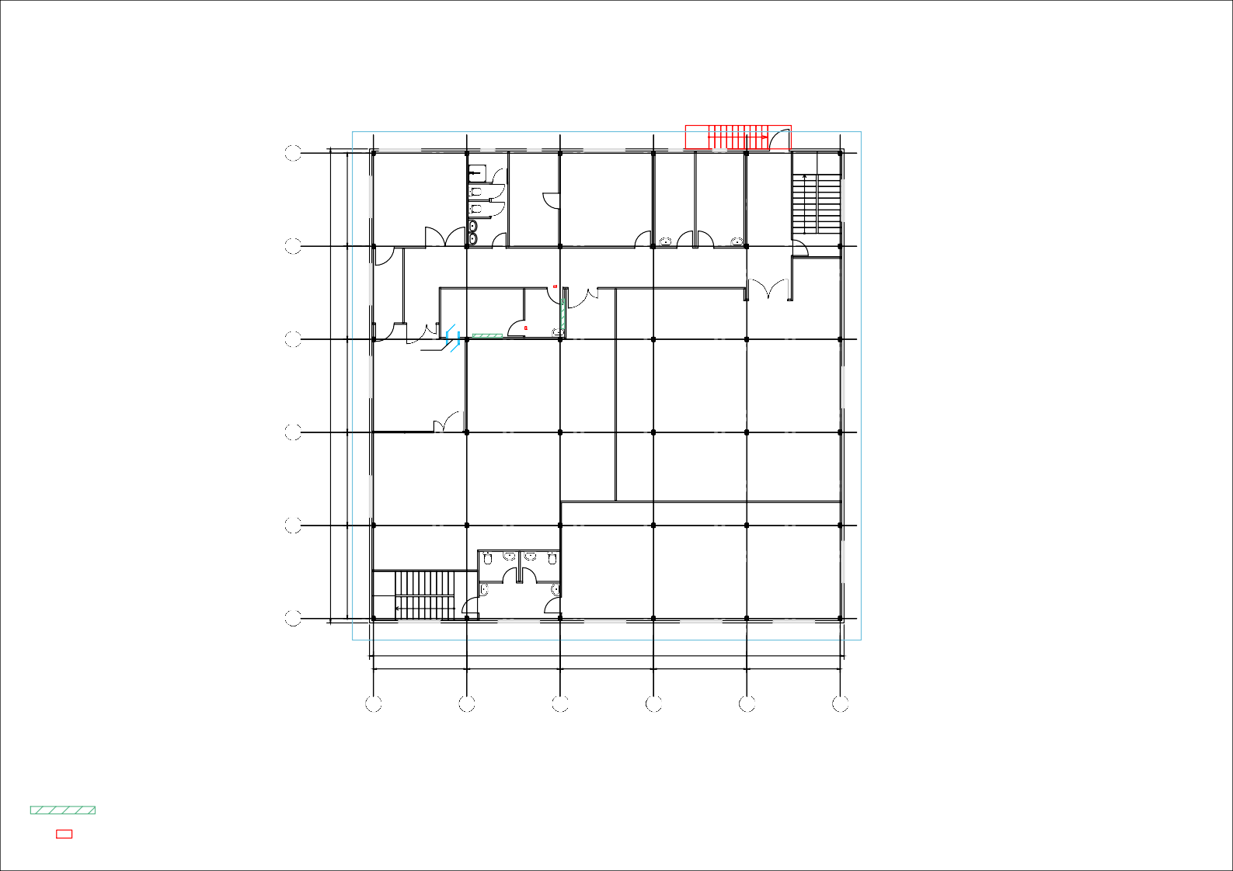-Светильник облучатель ультрафиолетовый бактерицидный настенный

-Сменное табло "Не входить! Работает бактерицидная лампа!"

*Размеры уточнить при монтаже

*Места установки уточнить у Заказчика

1 этаж

## Приложение 11.1 Схема размещения камер видеонаблюдения

### 6

навес

№100

4760

Подъемник

№101 а

Техническое помещение н/ к

№103

Лестница

№117

Машинное отделение

Зона приемки и распаковки Класс Е

+10Ра х5

### 5

№104

Приемочная Класс Е

+10Ра х5

4760

1

ГЭД

№101

Цех третичной упаковки от +13С до +16С

Весы

Класс Е

+20Ра х10

№115

Весы

Приемочная Класс Е

№116

Вентиляционная камера

+10Ра х5

4

4 №105

агрегационный аппарат

Агрегационная

Класс Е

+10Ра х15

грегационный аппарат

№102

Коридор Класс Е

+10Ра х5

4760

№114

Кроссовая Класс Е

+10Ра х20

# Чиллер

а

№106

24240

Санузел Класс Е

+10Ра х5

3 №107

Санузел

Класс Е

+10Ра х5

№108

Тамбур-шлюз Класс Е

2 +10Ра х5

2 №110

Модуль карантинного хранения от +2° до +8°С

№111

Модуль карантинного хранения от +2° до +8°С

4760

№112

Модуль карантинного хранения от +2° до +8°С

№113

Модуль карантинного хранения минус 20°С

навес

4760

3

№109

Лестница

### 1

Воздухоохладитель

Воздухоохладитель

Воздухоохладитель

Воздухоохладитель

24240

4770

4770

4770

4770

4770

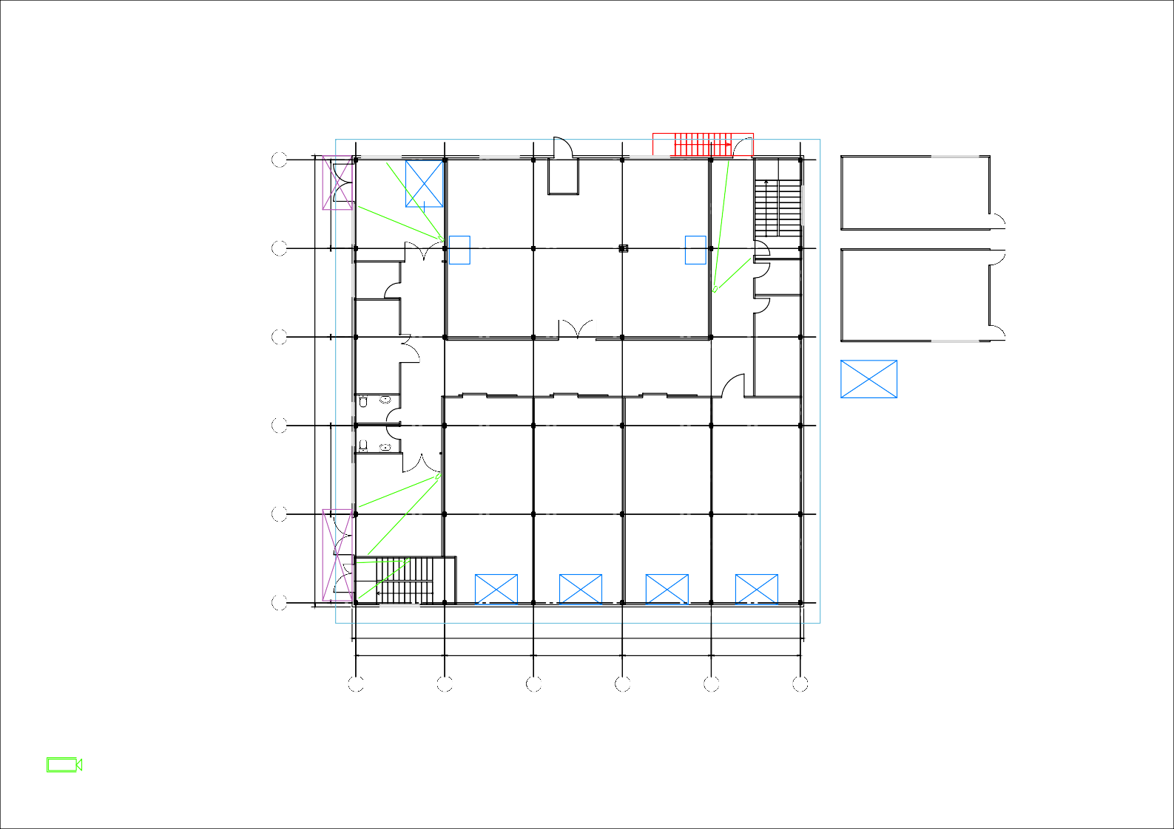

А Б В Г Д Е

Условные обозначения:

-Камера видеонаблюдения

*Размеры уточнить при монтаже

*Места установки уточнить у Заказчика

2 этаж

## Приложение 11.2 Схема размещения камер видеонаблюдения

### 6

№200

4760

Зона приемки и распаковки

Класс Е

+10Ра х5

### 5

№208

Зона хранения забракованного материала

4760

Класс Е

+10Ра х5

Подъемник

№201.3

Душевая

№201.2

Туалет

№201.1

Туалет

№201

Санузел Класс Е

+10Ра х5

№209

Ламинар

№210

№206

№202

Архив Класс Е

+10Ра х5

Коридор Класс Е

+10Ра х5

№207

Лестница

№205

Раздевалка Класс Е

+10Ра х5

№204

Раздевалка Класс Е

+10Ра х5

№203

Кабинет Класс Е

+10Ра х5

5

Помещение отбора проб Класс С

+30Ра х20

ВШП

Класс D

+20Ра х15

### 4

Класс D

+20Ра х15

ВШМ

№211

24240

Зона карантина Класс Е

4760

+20Ра х10

№213

Зона хранения упаковочного материала

Класс Е

+10Ра х10

### 3

№212

Склад химических реактивов

Класс Е

+10Ра х10

2

№214

Помещение приема пищи Класс Е

+10Ра х5

4760

№216

Санузел Класс Е

5

ца

№21

Лестни

4760

+10Ра х5

№218

№217

Санузел Класс Е

+10Ра х5

Тамбур Класс Е

+10Ра х5

### 1

4770

4770

24240

4770

4770

4770

А Б В Г Д Е

Условные обозначения:

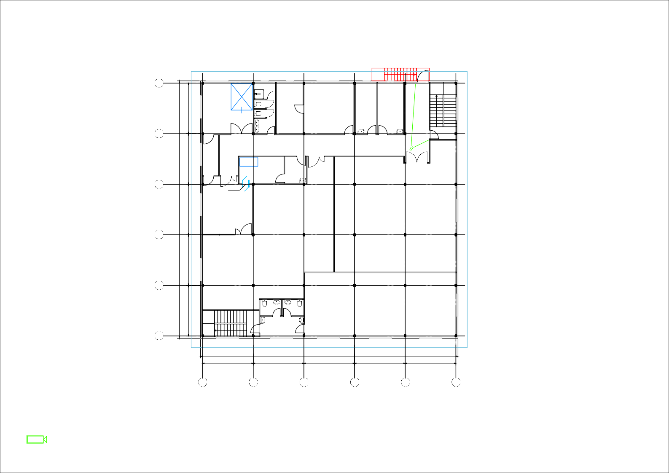-Камера видеонаблюдения

*Размеры уточнить при монтаже

*Места установки уточнить у Заказчика

1 этаж

## Приложение 12.1 Схема распределения радиаторов отопления

### 6

навес

4760

Р12

960х500

тепловая завеса КЭВ-6П 1264Е

№100

Подъемник

Р14

1120х500

Р14

1120х500

№101 а

Техническое помещение н/ к

Р14

1120х500

Р14

1120х500

Р14

1120х500

Р6

480х500

№103

Лестница

Р14

№117

Машинное отделение

Р12

960х500

### 5

Р6

480х500

4760

Зона приемки и распаковки Класс Е

+10Ра х5

№104

Приемочная Класс Е

+10Ра х5

ГЭД

№101

Цех третичной упаковки от +13С до +16С

Весы

Класс Е

+20Ра х10

№115

Весы

Приемочная Класс Е

+10Ра х5

1120х500

Р6

№116

Вентиляционная камера

480х500

### 4

Р10

800х500

№105

Агрегационная Класс Е

агрегационный аппарат

+10Ра х15

агрегационный аппарат

№102

Коридор Класс Е

+10Ра х5

4760

№114

Кроссовая Класс Е

+10Ра х20

24240

# Чиллер

Р6

480х500

3

Р6

480х500

№106

Санузел Класс Е

+10Ра х5

№107

Санузел Класс Е

+10Ра х5

Р10

4760

800х500

### 2

№108

Тамбур-шлюз Класс Е

+10Ра х5

№110

Модуль карантинного хранения от +2° до +8°С

№111

Модуль карантинного хранения от +2° до +8°С

№112

Модуль карантинного хранения от +2° до +8°С

№113

Модуль карантинного хранения минус 20°С

тепловая завеса КЭВ-6П 1264Е

навес

4760

Р14

1

1120х500

№109

Лестница

Воздухоохладитель

Воздухоохладитель

Воздухоохладитель

Воздухоохладитель

24240

4770

4770

4770

4770

4770

А Б В Г Д Е

Условные обозначения:

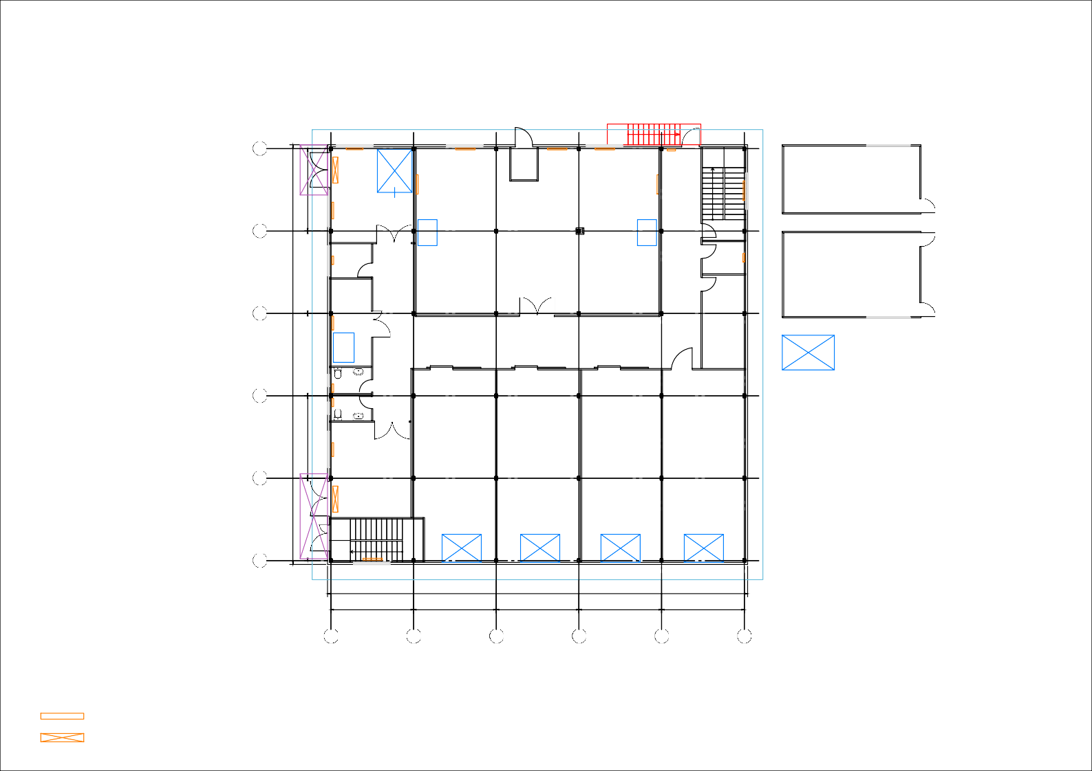-Радиатор отопления Rifar Monolit

-Тепловая завеса КЭВ-6П1264Е

*Размеры уточнить при монтаже

*Места установки уточнить у Заказчика

2 этаж

## Приложение 12.2 Схема распределения радиаторов отопления

6 Р12

960х500

Р12 960х500

4760

№200

Зона приемки и

распаковки

Класс Е

+10Ра х5

### 5

Подъемник

Р10

800х500

№201.3

Душевая

№201.2

Туалет

№201.1

Туалет

№201

Санузел Класс Е

+10Ра х5

Р10

800х500

№202

Архив Класс Е

+10Ра х5

Р12

960х500

№203

Кабинет Класс Е

+10Ра х5

№206

Р10

800х500

№204

Раздевалка Класс Е

+10Ра х5

Р10

800х500

№205

Раздевалка Класс Е

+10Ра х5

Р6

480х500

№207

Лестница

Р10

4760

№208

Зона хранения забракованного материала

800х500

Класс Е

+10Ра х5

Ламинар

№209

№210

Коридор Класс Е

+10Ра х5

Помещение отбора проб Класс С

+30Ра х20

ВШП

Класс D

+20Ра х15

### 4

Класс D

+20Ра х15

ВШМ

Р12

24240

№211

960х500 Зона карантина

4760

Класс Е

+20Ра х10

№213

Зона хранения упаковочного материала

Класс Е

+10Ра х10

Р14

1120х500

### 3

№212

Склад химических реактивов

Класс Е

+10Ра х10

4760

Р14

1120х500

### 2

№215

№216

Санузел Класс Е

+10Ра х5

№218

4760

№217

Санузел Класс Е

+10Ра х5

№214

Помещение приема пищи Класс Е

+10Ра х5

Лестница

### 1

Тамбур Класс Е

+10Ра х5

Р12

960х500

Р14

1120х500

Р14

1120х500

Р14

1120х500

4770

4770

24240

4770

4770

4770

А Б В Г Д Е

Условные обозначения:

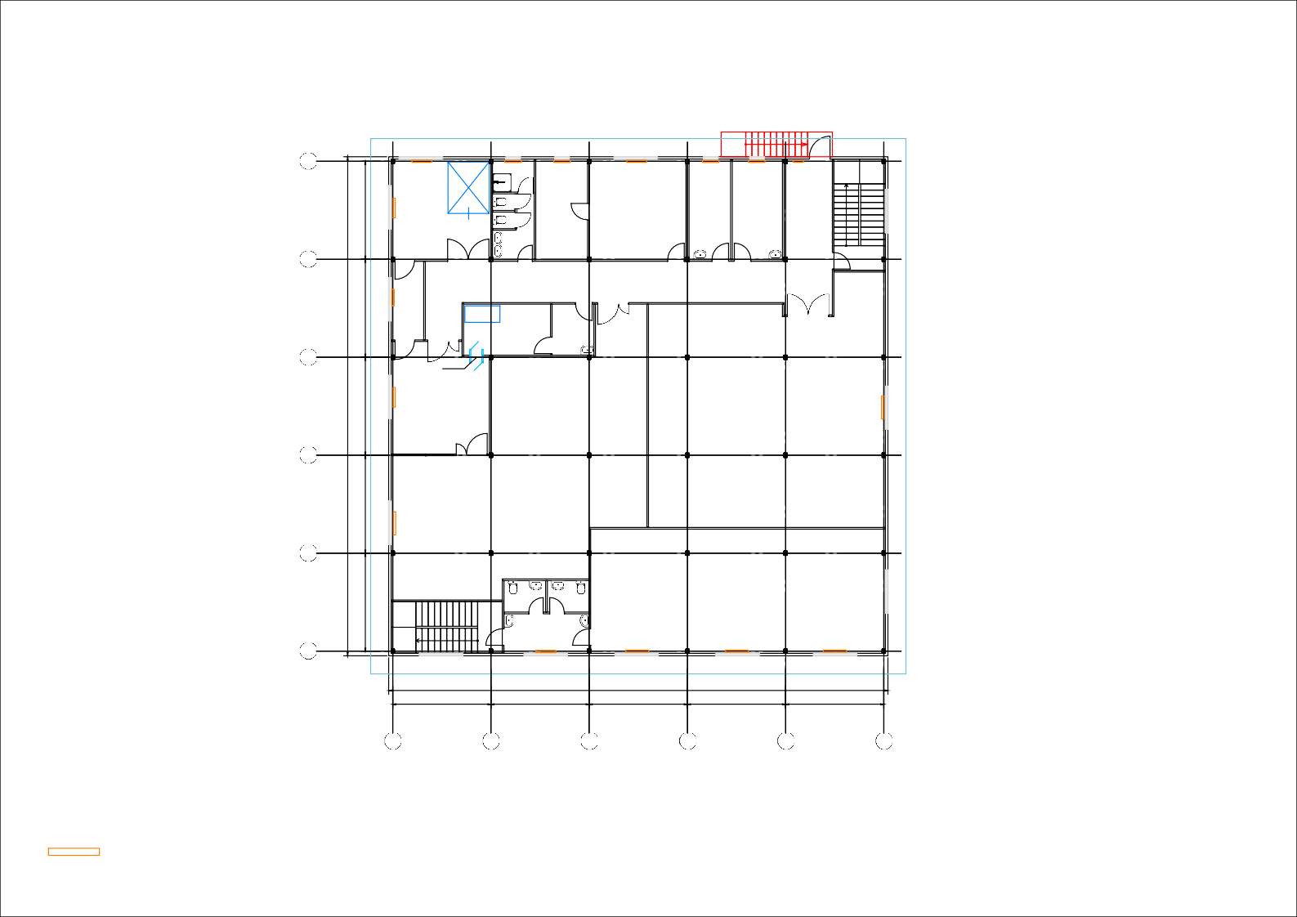-Радиатор отопления Rifar Monolit

*Размеры уточнить при монтаже

*Места установки уточнить у Заказчика